阿坝州壤塘县
2025年度中共壤塘县委巡察工作领导小组
办公室单位部门决算公开

（部门公开）

目录
公开时间：2026年10月19日

第一部分 部门概况 1
一、部门职责 1
二、机构设置 1
第二部分 2025年度部门决算情况说明 2
一、收入支出决算总体情况说明 2
二、收入决算情况说明 2
三、支出决算情况说明 3
四、财政拨款收入支出决算总体情况说明 3
五、一般公共预算财政拨款支出决算情况说明 4
六、一般公共预算财政拨款基本支出决算情况说明 6
七、财政拨款“三公”经费支出决算情况说明 7
八、政府性基金预算支出决算情况说明 9
九、国有资本经营预算支出决算情况说明 9
十、其他重要事项的情况说明 9
第三部分 名词解释 11
第四部分 附件 14
中共壤塘县委巡察工作领导小组办公室部门预算绩效自评报告 14
一、收入支出决算总表 49
二、收入决算表 49
三、支出决算表 49
四、财政拨款收入支出决算总表 49
五、财政拨款支出决算明细表 49
六、一般公共预算财政拨款支出决算表 49
七、一般公共预算财政拨款支出决算明细表 49
八、一般公共预算财政拨款基本支出决算表 49
九、一般公共预算财政拨款项目支出决算表 49
十、政府性基金预算财政拨款收入支出决算表 49
十一、国有资本经营预算财政拨款收入支出决算表 49
十二、国有资本经营预算财政拨款支出决算表 49
十三、财政拨款“三公”经费支出决算表 49

（注：请部门根据实际注明页码）

第一部分 部门概况

一、部门职责
1.向州委巡察工作领导小组办公室报送巡察工作规划、年度计划、年度总结、重要情况和信息；
2.向县委巡察工作领导小组报告工作情况，传达贯彻县委巡察工作领导小组的决策和部署；
3.统筹、协调、指导巡察组开展工作；
4.承担政策研究、制度建设等工作，对县委和县委巡察工作领导小组决定的事项进行督办；
5.配合县纪委、县委组织部等部门对巡察工作人员进行培训、考核、监督和管理；
6.建立健全与纪检、政法、组织、审计、信访等部门的联系机制，负责与其进行沟通衔接；
7.办理县委巡察工作领导小组和上级巡察办交办的其他事项。

二、机构设置
中共壤塘县委巡察工作领导小组办公室本级下属二级预算单位2个，其中行政单位1个，参照公务员法管理的事业单位0个，其他事业单位1个。
纳入中共壤塘县委巡察工作领导小组办公室2025年度部门决算编制范围的二级预算单位包括：
1.中共壤塘县委巡察工作领导小组办公室；
2.阿坝州壤塘县巡察工作服务中心。

第二部分 2025年度部门决算情况说明

一、收入支出决算总体情况说明
2025年度收入、支出总计均为320.05万元。与上年度相比，收入、支出总计各减少14.15万元，下降4.23%。主要变动原因是厉行节约，严格控制资金支出。
（图1：收入、支出决算总计变动情况图）（柱状图）
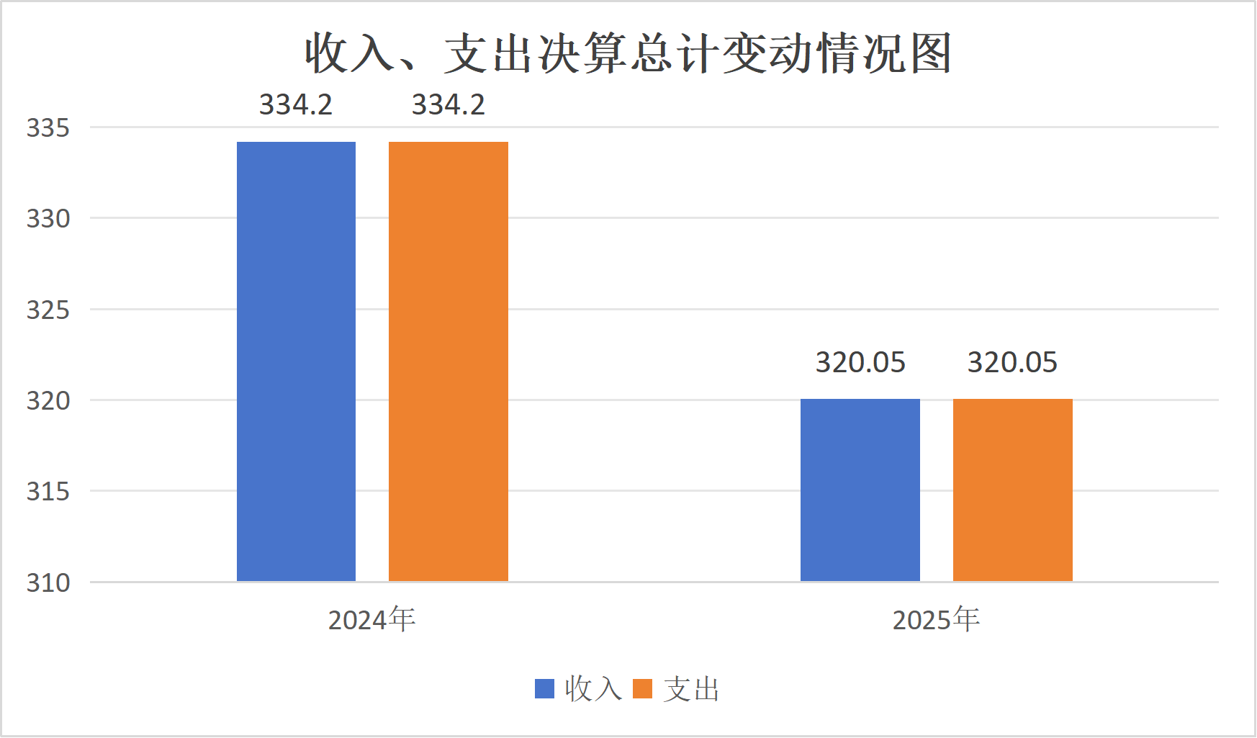

二、收入决算情况说明
2025年度本年收入合计320.05万元，其中：一般公共预算财政拨款收入320.05万元，占100%。（注：仅罗列本部门涉及的收入）
（图2：收入决算结构图）（饼状图）
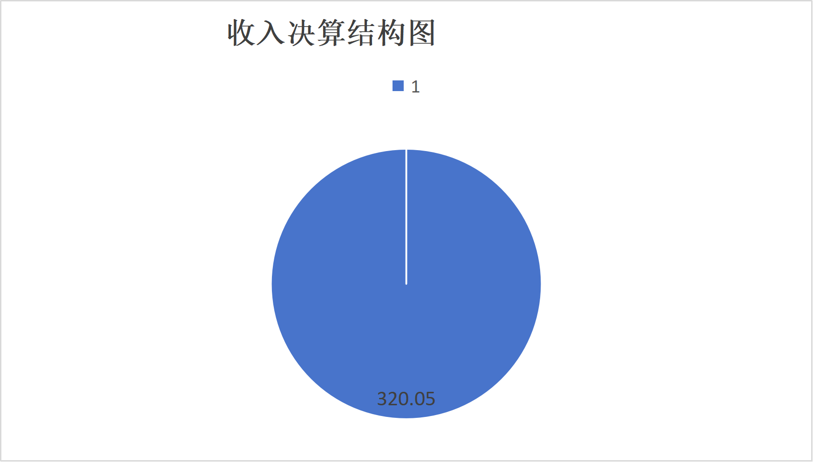

三、支出决算情况说明
2025年度本年支出合计320.05万元，其中：基本支出303.47万元，占94.82%；项目支出16.58万元，占5.17%；上缴上级支出0万元，占0%；经营支出0万元，占0%；对附属单位补助支出0万元，占0%。（注：仅罗列本部门涉及的支出）
（图3：支出决算结构图）（饼状图）
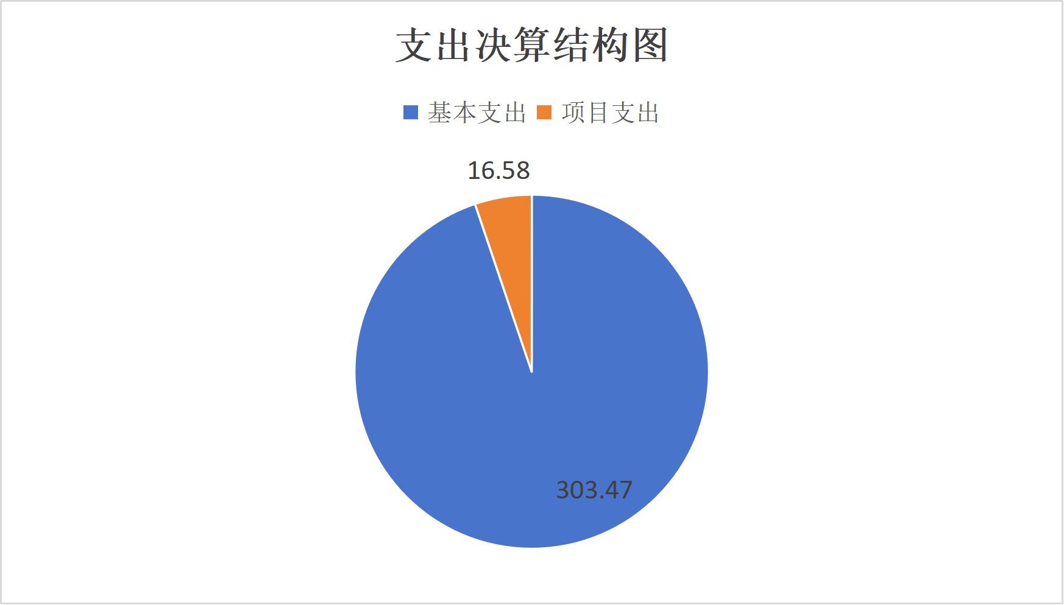

四、财政拨款收入支出决算总体情况说明
2025年度财政拨款收入、支出总计均为320.05万元。与上年度相比，财政拨款收入、支出总计各减少14.15万元，下降4.23%。主要变动原因是厉行节约，严格控制资金支出。
（图4：财政拨款收、支决算总计变动情况）（柱状图）
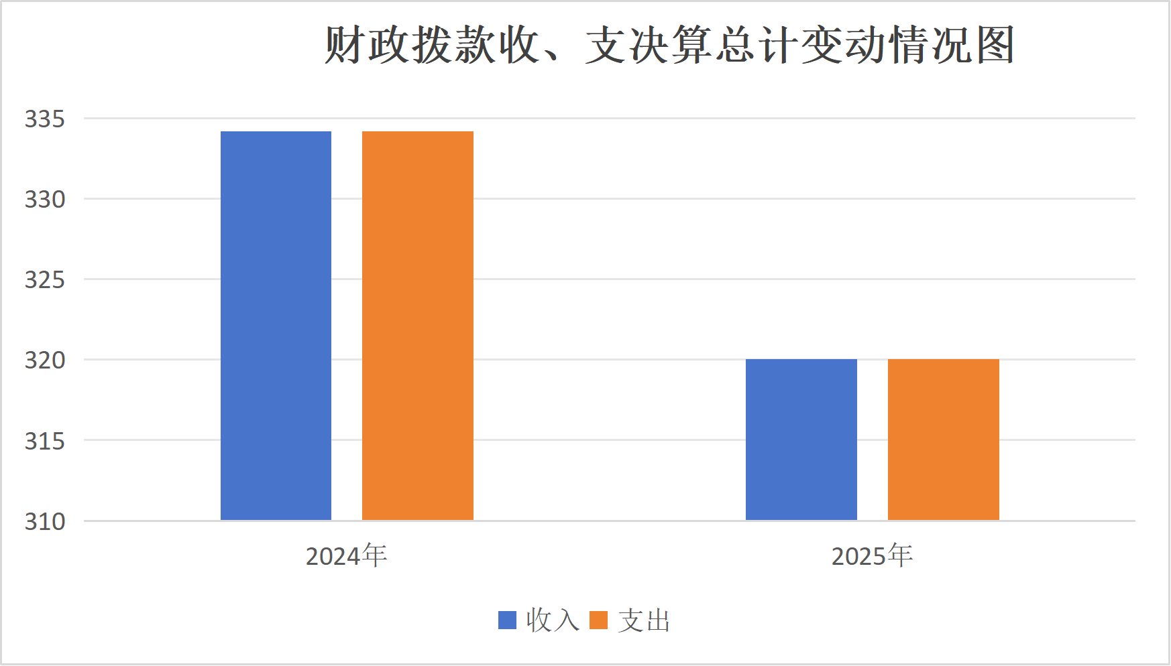

五、一般公共预算财政拨款支出决算情况说明

（一）一般公共预算财政拨款支出决算总体情况
2025年度一般公共预算财政拨款支出320.05万元，占本年支出合计的100%。与上年度相比，一般公共预算财政拨款支出减少14.15万元，下降4.23%。主要变动原因是厉行节约，严格控制资金支出。
（图5：一般公共预算财政拨款支出决算变动情况）（柱状图）
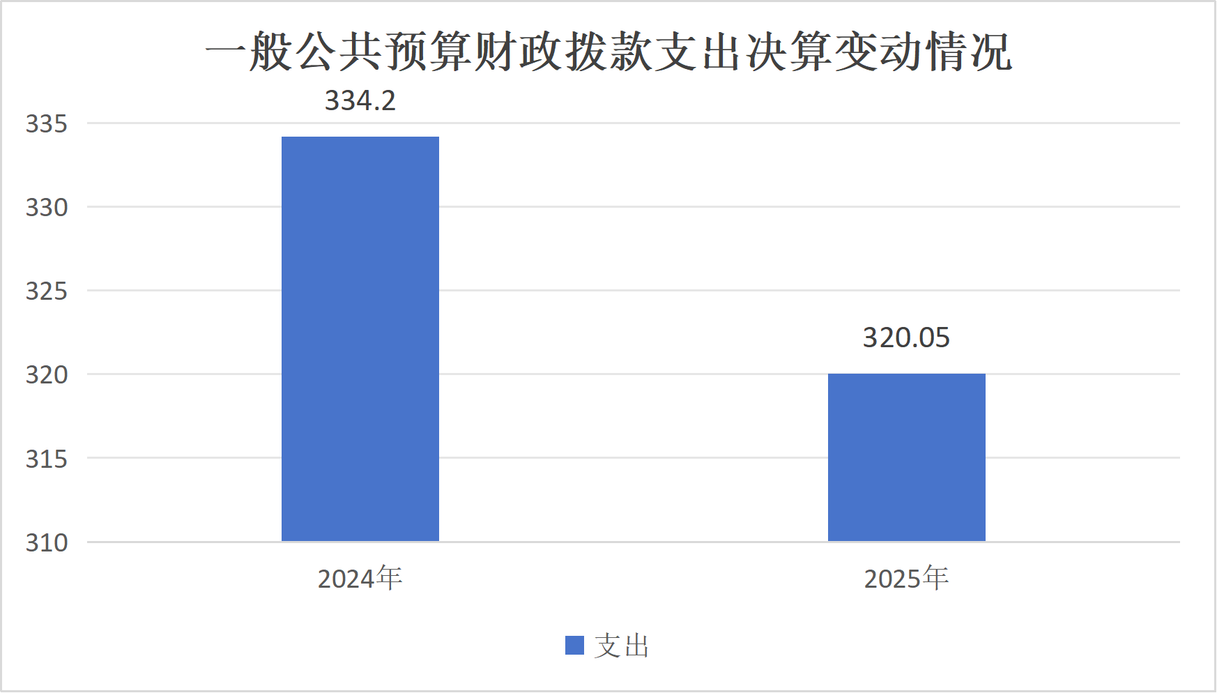

（二）一般公共预算财政拨款支出决算结构情况
2025年度一般公共预算财政拨款支出320.05万元，主要用于以下方面：一般公共服务支出240.02万元，占74.99%；社会保障和就业支出43.83万元，占13.70%；卫生健康支出14.62万元，占4.57%；住房保障支出21.58万元，占6.74%。（注：仅罗列本部门涉及的全部功能分类科目，至类级）
（图6：一般公共预算财政拨款支出决算结构）（饼状图）
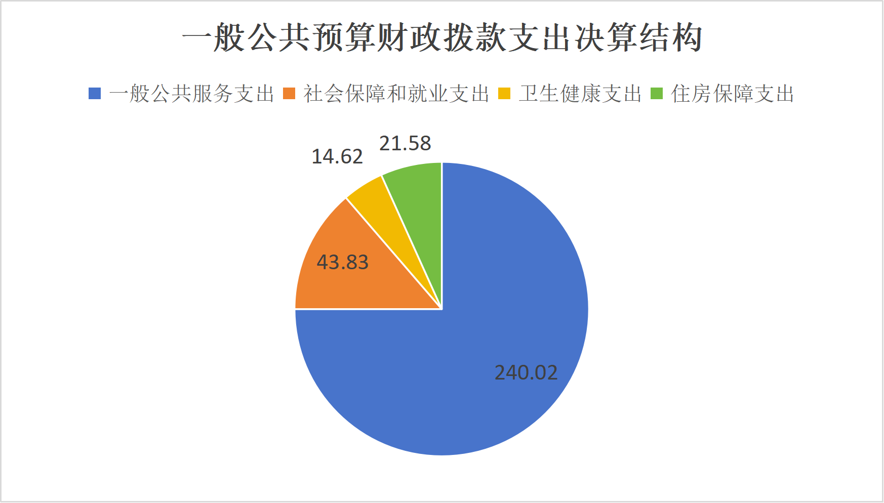

（三）一般公共预算财政拨款支出决算具体情况
2025年度一般公共预算支出决算数为320.05，完成预算100%。其中：
1.一般公共服务（类）201（款）20111（项）： 支出决算为240.02万元，完成预算100%，决算数等于预算数。
2.社会保障和就业（类）208（款）20805（项）： 支出决算为43.83万元，完成预算100%，决算数等于预算数。
3.卫生健康（类）210（款）21011（项）：支出决算为14.62万元，完成预算100%，决算数等于预算数。
4.住房保障（类）221（款）22102（项）：支出决算为21.58万元，完成预算100%，决算数等于预算数。
（注：仅罗列本部门涉及的全部功能分类科目，至项级。上述“预算”口径为全年预算数。增减变动原因为决算数<项级>和全年预算数<项级>比较，与预算数持平可以不写原因）

六、一般公共预算财政拨款基本支出决算情况说明
2025年度一般公共预算财政拨款基本支出303.47万元，其中：
人员经费274.8万元，主要包括：基本工资、津贴补贴、奖金、伙食补助费、绩效工资、机关事业单位基本养老保险缴费、职业年金缴费、其他社会保障缴费、其他工资福利支出、离休费、退休费、抚恤金、生活补助、医疗费补助、奖励金、住房公积金、其他对个人和家庭的补助支出等。
公用经费28.68万元，主要包括：办公费、印刷费、水费、电费、邮电费、取暖费、物业管理费、差旅费、维修（护）费、租赁费、会议费、培训费、劳务费、委托业务费、工会经费、福利费、公务用车运行维护费、其他交通费、税金及附加费用、其他商品和服务支出、办公设备购置、专用设备购置、信息网络及软件购置更新、其他资本性支出等。
（注：仅罗列本部门实际支出涉及的经济分类科目）

七、财政拨款“三公”经费支出决算情况说明

（一）财政拨款“三公”经费支出决算总体情况说明
2025年度财政拨款“三公”经费支出决算为5.39万元，完成预算100%，较上年度增加2.14万元，增长65.84%。决算数等于预算数的主要原因是厉行节约，严格控制支出。
（注：上述“预算”口径为全年预算数，包括一般公共预算和政府性基金预算财政拨款支出决算情况，与预算数持平可以不写原因）

（二）财政拨款“三公”经费支出决算具体情况说明
2025年度财政拨款“三公”经费支出决算中，因公出国（境）费支出决算0万元，占0%；公务用车购置及运行维护费支出决算5.39万元，占100%；公务接待费支出决算0万元，占0%。具体情况如下：
（图7：财政拨款“三公”经费支出结构）（饼状图）
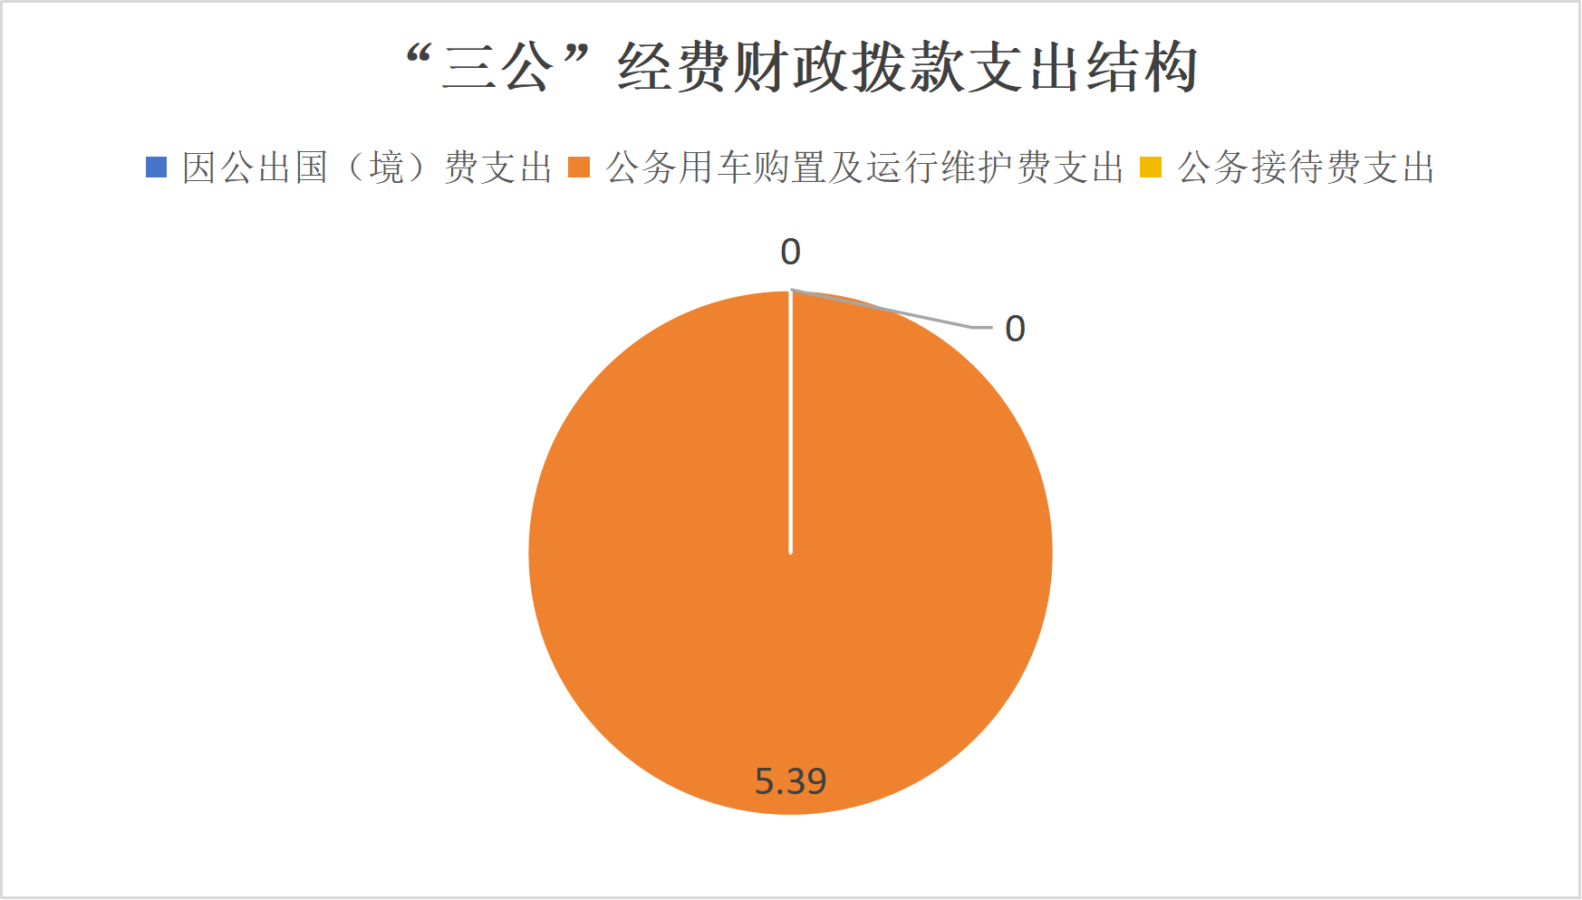
1.因公出国（境）经费支出0万元，完成预算0%。全年安排因公出国（境）团组0次，出国（境）0人。因公出国（境）支出决算比上年度增加/减少0万元，增长/下降0%。
2.公务用车购置及运行维护费支出5.39万元，完成预算100%。公务用车购置及运行维护费支出决算比上年度增加2.14万元，增长65.84%。主要原因是2025年度巡察工作增加。
其中：公务用车购置支出0万元。全年按规定更新购置公务用车0辆，其中：轿车0辆、金额0万元，越野车0辆、金额0万元，载客汽车0辆、金额0万元。截至2025年12月31日，单位共有公务用车1辆，其中：轿车0辆、越野车1辆、载客汽车0辆。
公务用车运行维护费支出5.39万元。主要用于开展巡察相关工作等所需的公务用车燃料费、维修费、过路过桥费、保险费等支出。
3.公务接待费支出0万元，完成预算0%。公务接待费支出决算比上年度增加/减少0万元，增长/下降0%。其中：
国内公务接待支出0万元。国内公务接待0批次，0人次（不包括陪同人员），共计支出0万元。
外事接待支出0万元。外事接待0批次，0人次（不包括陪同人员），共计支出0万元。

八、政府性基金预算支出决算情况说明
2025年度政府性基金预算财政拨款支出0万元，占本年支出合计的0%。与上年度相比，政府性基金预算财政拨款支出增加/减少0万元，增长/下降0%。
（注：支出数与上年持平可以不写原因）

九、国有资本经营预算支出决算情况说明
2025年度国有资本经营预算财政拨款支出0万元，占本年支出合计的0%。与上年度相比，国有资本经营预算财政拨款支出增加/减少0万元，增长/下降0%。
（注：支出数与上年持平可以不写原因）

十、其他重要事项的情况说明

（一）机关运行经费支出情况
2025年度，中共壤塘县委巡察工作领导小组办公室机关运行经费支出17.54万元，比上年度减少5.09万元，下降22.59%。主要原因是厉行节约，严格控制机关运行经费支出。（注：支出数与上年持平可以不写原因）

（二）政府采购支出情况
2025年度，中共壤塘县委巡察工作领导小组办公室政府采购支出总额1.77万元，其中：政府采购货物支出1.77万元、政府采购工程支出0万元、政府采购服务支出0万元。主要用于购买办公室设备。授予中小企业合同金额0万元，占政府采购支出总额的0%，其中：授予小微企业合同金额0万元，占政府采购支出总额的0%。

（三）国有资产占有使用情况
截至2025年12月31日，中共壤塘县委巡察工作领导小组办公室共有车辆1辆，其中：副部（省）级及以上领导用车0辆、主要负责人用车0辆、机要通信用车0辆、应急保障用车0辆、执法执勤用车0辆、特种专业技术用车0辆、离退休干部服务用车0辆、其他用车1辆，其他用车主要是用于开展巡察相关工作。单价100万元（含）以上设备（不含车辆）0台（套）。

（四）预算绩效管理情况
根据预算绩效管理要求，中共壤塘县委巡察工作领导小组办公室在2025年度，未安排200万元及以上项目，故对0个项目开展了预算事前绩效评估，对0个项目编制了绩效目标，预算执行过程中，选取0个项目开展绩效监控。
组织对2025年度一般公共预算开展绩效自评，形成部门预算绩效自评报告自评得分为89分，绩效自评综述良好。绩效自评报告详见附件。

第三部分 名词解释

1.财政拨款收入：指单位从同级财政部门取得的财政预算资金。
2.事业收入：指事业单位开展专业业务活动及辅助活动取得的收入。
3.经营收入：指事业单位在专业业务活动及其辅助活动之外开展非独立核算经营活动取得的收入。

4.其他收入：指单位取得的除上述收入以外的各项收入。
5.用事业基金弥补收支差额：指事业单位在当年的财政拨款收入、事业收入、经营收入、其他收入不足以安排当年支出的情况下，使用以前年度积累的事业基金（事业单位当年收支相抵后按国家规定提取、用于弥补以后年度收支差额的基金）弥补本年度收支缺口的资金。
6.年初结转和结余：指以前年度尚未完成、结转到本年按有关规定继续使用的资金。
7.结余分配：指事业单位按照事业单位会计制度的规定从非财政补助结余中分配的事业基金和职工福利基金等。
8.年末结转和结余：指单位按有关规定结转到下年或以后年度继续使用的资金。
9.一般公共服务：指反映政府提供一般公共服务的支出。
10.外交：指反映政府外交事务支出。
11.公共安全：指反映政府维护社会公共安全方面的支出。
12.教育 ：指反映政府教育事务支出。
13.科学技术：指反映科学技术方面的支出。
14.文化体育与传媒 ：指反映政府在文化、体育、文物、广播影视、新闻出版等方面的支出。
15.社会保障和就业：指反映政府在社会保障与就业方面的支出。
16.医疗卫生与计划生育：指反映医疗卫生与计划生育、中医等管理事务方面的支出。
17.节能环保：指反映政府节能环保支出。
18.城乡社区：指反映政府城乡管理事务支出。
19.农林水：指反映政府农林水支出。
20.交通运输：指反映交通运输和邮政业务相关的支出。
21.资源勘探信息等：指反映用于资源勘探、制造业、建筑业、工业信息等方面的支出。
22.商业服务业：指反映商业服务等方面的支出。
23.金融：指反映金融方面的支出。
24.国土海洋气象：指反映政府用于国土资源、海洋、测绘、地震、气象等公益服务事业方面的支出。
25.住房保障：指集中反映政府用于住房方面的支出。
26.粮油物资储备：指反映政府用于粮油物资储备方面的支出。
27.基本支出：指为保障机构正常运转、完成日常工作任务而发生的人员支出和公用支出。
28.项目支出：指在基本支出之外为完成特定行政任务和事业发展目标所发生的支出。
29.经营支出：指事业单位在专业业务活动及其辅助活动之外开展非独立核算经营活动发生的支出。
30.“三公”经费：指部门用财政拨款安排的因公出国（境）费、公务用车购置及运行费和公务接待费。其中，因公出国（境）费反映单位公务出国（境）的国际旅费、国外城市间交通费、住宿费、伙食费、培训费、公杂费等支出；公务用车购置及运行费反映单位公务用车车辆购置支出（含车辆购置税）及租用费、燃料费、维修费、过路过桥费、保险费等支出；公务接待费反映单位按规定开支的各类公务接待（含外宾接待）支出。
31.机关运行经费：为保障行政单位（含参照公务员法管理的事业单位）运行用于购买货物和服务的各项资金，包括办公及印刷费、邮电费、差旅费、会议费、福利费、日常维修费、专用材料及一般设备购置费、办公用房水电费、办公用房取暖费、办公用房物业管理费、公务用车运行维护费以及其他费用。
（名词解释部分请根据各单位实际列支情况罗列，并根据本单位职责职能增减名词解释内容。）

第四部分 附件

附件1

中共壤塘县委巡察工作领导小组办公室

部门预算绩效自评报告
一、部门（单位）基本情况
（一）机构组成
壤塘县委巡察办下属二级单位0个。内设办公室、第一至第三巡察组。
（二）机构职能
1.向州委巡察工作领导小组办公室报送巡察工作规划、年度计划、年度总结、重要情况和信息；
2.向县委巡察工作领导小组报告工作情况，传达贯彻县委巡察工作领导小组的决策和部署；
3.统筹协调、指导督导巡察组开展工作；
4.承担政策研究、制度建设等工作，对县委和县委巡察工作领导小组决定的事项进行督办；
5.联合县委组织部等部门对巡察工作人员进行培训、考核、监督和管理；
6.建立健全与纪检、政法、组织、审计、信访等部门的联系机制，负责与其进行沟通衔接；
7.办理县委巡察工作领导小组和上级巡视巡察机构交办的其他事项。
（三）人员概况
壤塘县委巡察办编制（含事业编制）为10人，截至目前，实有人数（含事业工勤）为9人（其中：行政编制实有人数4人，空编1人；事业编制实有人数5人）。
二、部门资金收支情况
（一）收入情况。壤塘县委巡察办2025年严格按照财政预算管理要求执行各项收入。年初按工作职能及年度任务编制预算收入，全年决算实现总收入320.05万元，预算收入执行到位，资金足额保障单位各项工作开展。
（二）支出情况。壤塘县委巡察办2025年根据年度工作目标编制年初预算。全年决算总支出320.05万元，预算执行到位。资金主要用于单位日常运转、业务开展、重点工作落实等方面，顺利完成全年各项工作任务，保障了单位履职尽责，资金使用规范、使用效益良好。
（三）结余分配和结转结余情况。壤塘县委巡察办2025年决算报表显示，本单位年度收支平衡，年末结转结余资金0万元，无结转结余资金。
三、部门预算绩效分析
（一）部门预算总体绩效分析。根据部门预算绩效评价指标体系“总体绩效”涉及二、三级指标进行逐项绩效分析并评分，依次包括履职效能、预算管理、财务管理、资产管理、采购管理等情况。
1.履职效能。围绕县委巡察办核心工作职责，聚焦政治巡察开展、巡察整改督办、巡察成果运用、专项任务落实、队伍建设五项核心目标推进全年工作。严格落实年度巡察工作部署，常态化开展政治监督，扎实推进问题整改闭环管理，充分用好巡察成果，严格队伍教育管理，圆满完成年度各项巡察履职任务，整体履职成效良好。
2.预算管理。本年度预算编制科学精准、贴合工作实际，单位收入统筹规范到位。预算支出执行有序高效，严格把控资金使用进度，年终结余管理规范，坚决压减和严控一般性支出。同时，严格按照规定完成预决算信息公开，全过程合规透明，预算管理整体质量较高。
3.财务管理。我办财务管理制度健全完善，严格执行各项财经规章制度。财务岗位设置规范，实行会计、出纳岗位分设、权责分离。各类资金拨付、使用、报销全程严格依规执行，审批流程完整、资金使用合规规范，未发生违规使用资金情况。
4.资产管理。严格落实资产常态化管理、登记盘点制度，资产台账清晰完整。本年度资产整体利用率较高，各类办公资产均按需合理配置、正常使用，无闲置、浪费、低效运转资产，资产管理规范高效。
5.采购管理。严格执行政府采购相关规定，规范采购流程、依法依规开展采购工作。本年度政府采购共计1.76万元，主要用于购置巡察办公复印机等设备，采购流程合规，有效保障办公运转，同时积极落实政策，支持中小企业发展，采购执行落实到位。
（二）部门预算项目绩效分析。填报以下数据，并根据部门预算绩效评价指标体系“项目绩效”涉及二、三级指标进行逐项绩效分析并评分，依次包括项目决策、项目执行、目标实现等情况。
常年项目绩效分析。该类项目总数1个，涉及预算总金额20万元，1—12月预算执行总体进度为82.89%，其中：预算结余率大于10%的项目共计0个。
阶段（含一次性）项目绩效分析。该类项目总数个，涉及预算总金额0.00万元，1—12月预算执行总体进度为0.00%，其中：预算结余率大于10%的项目共计0个。
1.项目决策。项目立项严格按照单位工作职责、年度重点任务及财政项目管理要求开展，决策程序规范、依据充分。项目绩效目标设置贴合巡察工作实际，指标清晰、可量化、可考核，项目按规定完成入库备案，项目决策科学合规。
2.项目执行。项目资金支出与年度工作开展同向匹配，资金拨付、使用流程规范。本年度项目无擅自调整、变更情况，严格按计划推进实施。整体执行有序、管控到位，未出现资金滞留、违规支出等问题。
3.目标实现。年度项目既定工作目标基本完成，无明显目标偏离情况。项目资金有效保障了日常巡察、督查督办、业务保障等重点工作开展，较好支撑了全年履职任务，项目实施整体成效良好。
（三）绩效结果应用情况。
1.内部应用情况：我办高度重视预算绩效管理结果运用，将年度绩效自评结果作为下一年度预算编制、资金统筹、项目安排、日常财务管理的重要依据。针对绩效运行过程中发现的薄弱环节，及时梳理整改，不断规范预算执行、资产管理和政府采购工作，持续提升财政资金使用效益。
2.信息公开情况：严格落实财政信息公开相关要求，本年度部门预算绩效自评相关材料已按规定时限、规范格式在政府官方网站全面公开，公开内容真实完整、公开程序合规，主动接受社会监督。
3.整改反馈情况：针对年度绩效运行、预算执行、项目实施中发现的问题，建立台账管理，逐项梳理原因、落实整改措施、明确整改时限，做到即知即改、立行立改，整改闭环到位，有效堵塞管理漏洞。
四、评价结论及建议
（一）评价结论。本年度，我办严格落实全面预算绩效管理要求，预算编制科学合理，收支管理规范有序，财务、资产、采购管理运行平稳，巡察履职效能稳步提升，项目总体运行良好，财政资金使用总体安全高效。经自评，本年度部门预算绩效综合自评得分为89分，整体绩效等级良好。
（二）存在问题。个别常年项目预算执行进度未达到100%，年末存在少量资金未完全列支，预算执行均衡性有待进一步提升； 绩效目标细化程度仍有不足，部分绩效指标量化、细化不够精准，过程动态管控力度偏弱； 预算绩效管理精细化水平有待提升，绩效事前研判、事中监控的常态化管理仍需加强。
（三）改进建议。紧盯预算执行进度。常态化跟踪项目资金使用进度，科学统筹全年支出，合理安排资金列支节奏，提升预算执行均衡度和到位率，减少年末资金结余情况； 精准设置绩效目标。结合年度重点巡察工作任务，进一步细化、量化绩效指标，增强目标的针对性、可考核性，提升绩效目标编制质量；强化全过程绩效管理。健全事前谋划、事中监控、事后复盘的全链条绩效管控机制，常态化开展绩效运行分析，持续提升单位预算管理和资金使用精细化水平。

附表：1.部门整体支出绩效目标完成情况自评表
2.部门预算项目支出绩效评价表（2025年度）

附表1：
部门名称 |  |  | 中共壤塘县委巡察领导小组办公室
年度部门整体预算 |  |  | 资金总额 |  | 财政拨款 |  | 其他资金
收入预算 |  |  | 320.05 |  | 320.05 |  | 0
支出预算 |  |  | 320.05 |  | 320.05 |  | 0
年度总体目标 |  |  | 严格落实巡察工作部署，规范财政资金使用，高效开展政治巡察、监督检查、业务培训、后勤保障等工作，保障巡察机构平稳运行，推动全面从严治党向基层延伸，提升巡察监督质效，确保预算资金使用合规、高效、安全。
管理效率 | 一级指标 | 二级指标 | 三级指标 | 指标值 | 指标设置参考值 |  |  |  | 指标实际完成值
 |  |  |  |  | 三年  均值 | 2023年 | 2024年 | 2025年 | 指标实际完成值
管理效率 | 成本指标 | 预算管理 | 财政拨款预算编制偏离度 | ≤40% | 39.57% | 29.56% | 75.76% | 13.39% | 39.57%
管理效率 | 成本指标 | 预算管理 | 单位收入统筹度 | ≥0% | 0% | 0% | 0% | 0% | 0%
管理效率 | 成本指标 | 预算管理 | 预算年终结余率 | ≤5% | 4.74% | 0% | 6.57% | 2.9% | 4.74%
管理效率 | 成本指标 | 预算管理 | 一般性支出金额 | ≤10万元 | x为上年一般性支出金额 |  |  |  | 2025年9.5万元；2024年0万元；2023年0万元
管理效率 | 成本指标 | 财务管理 | 财务管理规范 | 优 | x为“优”“良”“中”或“差” |  |  |  | 优（严格执行财务制度，账务规范，无违规支出）
管理效率 | 成本指标 | 资产管理 | 资产配置预算偏离度 | ≤3% | 3% | 3% | 3% | 3% | 3%
管理效率 | 成本指标 | 采购管理 | 采购执行率 | ≥95% | 95% | 96.1% | 97.5% | 98.2% | 98.6%
履职效能 | 一级指标 | 二级指标 | 三级指标 | 指标值（包含数字及文字描述）
履职效能 | 产出指标 | 数量指标 | 巡察业务管理 | 年度巡察任务完成率100% |  |  |  |  | 完成年度巡察计划，开展常规巡察、专项巡察及整改督导100%，按计划完成乡镇、县直单位、村（社区）巡察全覆盖任务
履职效能 | 产出指标 | 数量指标 | 巡察干部培训完成率 | 巡察干部培训完成100% |  |  |  |  | 完成年度巡察干部业务培训、政策学习100%，组织巡察业务培训2次，全员参与学习，业务能力提升
履职效能 | 产出指标 | 质量指标 | 巡察档案归档完整率 | 巡察档案归档完整率100% |  |  |  |  | 规范整理巡察台账、问题清单、整改资料，档案齐全规范 100%，所有巡察事项资料完整归档，台账管理规范
履职效能 | 效益指标 | 社会效益 | 基层政治生态改善程度 | 压实基层管党治党责任，推动巡察问题整改，规范基层权力运行 |  |  |  |  | 有效解决基层治理突出问题，推动整改落实，政治生态持续向好
履职效能 | 效益指标 | 可持续影响 | 巡察长效机制建设 | 完善巡察整改闭环、成果运用、回访督查机制，巩固巡察成效 |  |  |  |  | 健全巡察整改销号制度，常态化开展整改“回头看”，监督长效性持续增强
履职效能 | 效益指标 | 满意度指标 | 群众满意度 | 群众满意度≥95% |  |  |  |  | 群众对巡察监督、问题整改工作评价良好96.5%，通过走访调研，群众对巡察工作认可度较高

附表2：
部门预算项目支出绩效自评表（2025年度）
项目名称 |  | 51323023R000009292593-公务员奖励经费
主管部门 |  | 中共壤塘县委巡察工作领导小组办公室 |  |  |  |  | 实施单位 （盖章） | 中共壤塘县委巡察工作领导小组办公室
项目基本情况 | 1.项目年度目标完成情况 | 项目年度目标 |  |  |  |  | 年度目标完成情况
项目基本情况 | 1.项目年度目标完成情况 |  |  |  |  |  | 对照年度目标，说明相关任务目标的完成情况（100字以内）
项目基本情况 | 2.项目实施内容及过程概述
预算执行情况（10分） | 年度预算数（万元） | 年初预算 | 调整后预算数 | 预算执行数 |  |  | 预算执行率 | 权重 | 得分 | 原因
预算执行情况（10分） | 总额 | 0.00 | 0.15 | 0.15 |  |  | 100.00% | 10 |  | 1.预算执行率=预算执行数/调整后预算数，预算执行率未达到90%的需说明原因（100字以内）;2.年中发生预算调整的（追加或调减）,应单独说明理由；3.其他资金包括：社会投入资金、银行贷款.
预算执行情况（10分） | 其中：财政资金 | 0.00 | 0.15 | 0.15 |  |  | 100.00% | / | /
预算执行情况（10分） | 财政专户管理资金 | 0.00 | 0.00 | 0.00 |  |  | 0.00% | / | /
预算执行情况（10分） | 单位资金 | 0.00 | 0.00 | 0.00 |  |  | 0.00% | / | /
预算执行情况（10分） | 其他资金 |  |  |  |  |  |  | / | /
绩效指标（90分） | 一级指标 | 二级指标 | 三级指标 | 指标性质 | 指标值 | 度量单位 | 完成值 | 权重 | 得分 | 未完成原因分析
合计 |  |  |  |  |  |  |  | 100
部门预算项目支出绩效自评表（2025年度）
项目名称 |  | 51323024R000010372937-职工体检费
主管部门 |  | 中共壤塘县委巡察工作领导小组办公室 |  |  |  |  | 实施单位 （盖章） | 中共壤塘县委巡察工作领导小组办公室
项目基本情况 | 1.项目年度目标完成情况 | 项目年度目标 |  |  |  |  | 年度目标完成情况
项目基本情况 | 1.项目年度目标完成情况 |  |  |  |  |  | 对照年度目标，说明相关任务目标的完成情况（100字以内）
项目基本情况 | 2.项目实施内容及过程概述
预算执行情况（10分） | 年度预算数（万元） | 年初预算 | 调整后预算数 | 预算执行数 |  |  | 预算执行率 | 权重 | 得分 | 原因
预算执行情况（10分） | 总额 | 0.00 | 1.65 | 1.32 |  |  | 80.00% | 10 |  | 1.预算执行率=预算执行数/调整后预算数，预算执行率未达到90%的需说明原因（100字以内）;2.年中发生预算调整的（追加或调减）,应单独说明理由；3.其他资金包括：社会投入资金、银行贷款.
预算执行情况（10分） | 其中：财政资金 | 0.00 | 1.65 | 1.32 |  |  | 80.00% | / | /
预算执行情况（10分） | 财政专户管理资金 | 0.00 | 0.00 | 0.00 |  |  | 0.00% | / | /
预算执行情况（10分） | 单位资金 | 0.00 | 0.00 | 0.00 |  |  | 0.00% | / | /
预算执行情况（10分） | 其他资金 |  |  |  |  |  |  | / | /
绩效指标（90分） | 一级指标 | 二级指标 | 三级指标 | 指标性质 | 指标值 | 度量单位 | 完成值 | 权重 | 得分 | 未完成原因分析
合计 |  |  |  |  |  |  |  | 100
部门预算项目支出绩效自评表（2025年度）
项目名称 |  | 51323024R000010440034-工资性支出（新）
主管部门 |  | 中共壤塘县委巡察工作领导小组办公室 |  |  |  |  | 实施单位 （盖章） | 中共壤塘县委巡察工作领导小组办公室
项目基本情况 | 1.项目年度目标完成情况 | 项目年度目标 |  |  |  |  | 年度目标完成情况
项目基本情况 | 1.项目年度目标完成情况 | 严格执行相关政策，保障工资及时、足额发放或社保及时、足额缴纳，预算编制科学合理，减少结余资金。 |  |  |  |  | 对照年度目标，说明相关任务目标的完成情况（100字以内）
项目基本情况 | 2.项目实施内容及过程概述
预算执行情况（10分） | 年度预算数（万元） | 年初预算 | 调整后预算数 | 预算执行数 |  |  | 预算执行率 | 权重 | 得分 | 原因
预算执行情况（10分） | 总额 | 30.29 | 35.28 | 35.28 |  |  | 100.00% | 10 |  | 1.预算执行率=预算执行数/调整后预算数，预算执行率未达到90%的需说明原因（100字以内）;2.年中发生预算调整的（追加或调减）,应单独说明理由；3.其他资金包括：社会投入资金、银行贷款.
预算执行情况（10分） | 其中：财政资金 | 30.29 | 35.28 | 35.28 |  |  | 100.00% | / | /
预算执行情况（10分） | 财政专户管理资金 | 0.00 | 0.00 | 0.00 |  |  | 0.00% | / | /
预算执行情况（10分） | 单位资金 | 0.00 | 0.00 | 0.00 |  |  | 0.00% | / | /
预算执行情况（10分） | 其他资金 |  |  |  |  |  |  | / | /
绩效指标（90分） | 一级指标 | 二级指标 | 三级指标 | 指标性质 | 指标值 | 度量单位 | 完成值 | 权重 | 得分 | 未完成原因分析
绩效指标（90分） | 产出指标 | 数量指标 | 发放（缴纳）覆盖率 | ＝ | 100 | % |  | 60
绩效指标（90分） | 效益指标 | 社会效益指标 | 足额保障率（参保率） | ＝ | 100 | % |  | 30
合计 |  |  |  |  |  |  |  | 100
部门预算项目支出绩效自评表（2025年度）
项目名称 |  | 51323024R000010441706-机关事业单位基本养老保险缴费支出（新）
主管部门 |  | 中共壤塘县委巡察工作领导小组办公室 |  |  |  |  | 实施单位 （盖章） | 中共壤塘县委巡察工作领导小组办公室
项目基本情况 | 1.项目年度目标完成情况 | 项目年度目标 |  |  |  |  | 年度目标完成情况
项目基本情况 | 1.项目年度目标完成情况 | 严格执行相关政策，保障工资及时、足额发放或社保及时、足额缴纳，预算编制科学合理，减少结余资金。 |  |  |  |  | 对照年度目标，说明相关任务目标的完成情况（100字以内）
项目基本情况 | 2.项目实施内容及过程概述
预算执行情况（10分） | 年度预算数（万元） | 年初预算 | 调整后预算数 | 预算执行数 |  |  | 预算执行率 | 权重 | 得分 | 原因
预算执行情况（10分） | 总额 | 17.75 | 17.02 | 17.02 |  |  | 100.00% | 10 |  | 1.预算执行率=预算执行数/调整后预算数，预算执行率未达到90%的需说明原因（100字以内）;2.年中发生预算调整的（追加或调减）,应单独说明理由；3.其他资金包括：社会投入资金、银行贷款.
预算执行情况（10分） | 其中：财政资金 | 17.75 | 17.02 | 17.02 |  |  | 100.00% | / | /
预算执行情况（10分） | 财政专户管理资金 | 0.00 | 0.00 | 0.00 |  |  | 0.00% | / | /
预算执行情况（10分） | 单位资金 | 0.00 | 0.00 | 0.00 |  |  | 0.00% | / | /
预算执行情况（10分） | 其他资金 |  |  |  |  |  |  | / | /
绩效指标（90分） | 一级指标 | 二级指标 | 三级指标 | 指标性质 | 指标值 | 度量单位 | 完成值 | 权重 | 得分 | 未完成原因分析
绩效指标（90分） | 产出指标 | 数量指标 | 发放（缴纳）覆盖率 | ＝ | 100 | % |  | 60
绩效指标（90分） | 效益指标 | 社会效益指标 | 足额保障率（参保率） | ＝ | 100 | % |  | 30
合计 |  |  |  |  |  |  |  | 100
部门预算项目支出绩效自评表（2025年度）
项目名称 |  | 51323024R000010441938-机关事业单位职业年金缴费支出（新）
主管部门 |  | 中共壤塘县委巡察工作领导小组办公室 |  |  |  |  | 实施单位 （盖章） | 中共壤塘县委巡察工作领导小组办公室
项目基本情况 | 1.项目年度目标完成情况 | 项目年度目标 |  |  |  |  | 年度目标完成情况
项目基本情况 | 1.项目年度目标完成情况 | 严格执行相关政策，保障工资及时、足额发放或社保及时、足额缴纳，预算编制科学合理，减少结余资金。 |  |  |  |  | 对照年度目标，说明相关任务目标的完成情况（100字以内）
项目基本情况 | 2.项目实施内容及过程概述
预算执行情况（10分） | 年度预算数（万元） | 年初预算 | 调整后预算数 | 预算执行数 |  |  | 预算执行率 | 权重 | 得分 | 原因
预算执行情况（10分） | 总额 | 8.88 | 8.43 | 8.43 |  |  | 100.00% | 10 |  | 1.预算执行率=预算执行数/调整后预算数，预算执行率未达到90%的需说明原因（100字以内）;2.年中发生预算调整的（追加或调减）,应单独说明理由；3.其他资金包括：社会投入资金、银行贷款.
预算执行情况（10分） | 其中：财政资金 | 8.88 | 8.43 | 8.43 |  |  | 100.00% | / | /
预算执行情况（10分） | 财政专户管理资金 | 0.00 | 0.00 | 0.00 |  |  | 0.00% | / | /
预算执行情况（10分） | 单位资金 | 0.00 | 0.00 | 0.00 |  |  | 0.00% | / | /
预算执行情况（10分） | 其他资金 |  |  |  |  |  |  | / | /
绩效指标（90分） | 一级指标 | 二级指标 | 三级指标 | 指标性质 | 指标值 | 度量单位 | 完成值 | 权重 | 得分 | 未完成原因分析
绩效指标（90分） | 产出指标 | 数量指标 | 发放（缴纳）覆盖率 | ＝ | 100 | % |  | 60
绩效指标（90分） | 效益指标 | 社会效益指标 | 足额保障率（参保率） | ＝ | 100 | % |  | 30
合计 |  |  |  |  |  |  |  | 100
部门预算项目支出绩效自评表（2025年度）
项目名称 |  | 51323024R000010442151-职工基本医疗保险缴费（新）
主管部门 |  | 中共壤塘县委巡察工作领导小组办公室 |  |  |  |  | 实施单位 （盖章） | 中共壤塘县委巡察工作领导小组办公室
项目基本情况 | 1.项目年度目标完成情况 | 项目年度目标 |  |  |  |  | 年度目标完成情况
项目基本情况 | 1.项目年度目标完成情况 | 严格执行相关政策，保障工资及时、足额发放或社保及时、足额缴纳，预算编制科学合理，减少结余资金。 |  |  |  |  | 对照年度目标，说明相关任务目标的完成情况（100字以内）
项目基本情况 | 2.项目实施内容及过程概述
预算执行情况（10分） | 年度预算数（万元） | 年初预算 | 调整后预算数 | 预算执行数 |  |  | 预算执行率 | 权重 | 得分 | 原因
预算执行情况（10分） | 总额 | 7.77 | 7.28 | 7.28 |  |  | 100.00% | 10 |  | 1.预算执行率=预算执行数/调整后预算数，预算执行率未达到90%的需说明原因（100字以内）;2.年中发生预算调整的（追加或调减）,应单独说明理由；3.其他资金包括：社会投入资金、银行贷款.
预算执行情况（10分） | 其中：财政资金 | 7.77 | 7.28 | 7.28 |  |  | 100.00% | / | /
预算执行情况（10分） | 财政专户管理资金 | 0.00 | 0.00 | 0.00 |  |  | 0.00% | / | /
预算执行情况（10分） | 单位资金 | 0.00 | 0.00 | 0.00 |  |  | 0.00% | / | /
预算执行情况（10分） | 其他资金 |  |  |  |  |  |  | / | /
绩效指标（90分） | 一级指标 | 二级指标 | 三级指标 | 指标性质 | 指标值 | 度量单位 | 完成值 | 权重 | 得分 | 未完成原因分析
绩效指标（90分） | 产出指标 | 数量指标 | 发放（缴纳）覆盖率 | ＝ | 100 | % |  | 60
绩效指标（90分） | 效益指标 | 社会效益指标 | 足额保障率（参保率） | ＝ | 100 | % |  | 30
合计 |  |  |  |  |  |  |  | 100
部门预算项目支出绩效自评表（2025年度）
项目名称 |  | 51323024R000010442387-公务员医疗补助（新）
主管部门 |  | 中共壤塘县委巡察工作领导小组办公室 |  |  |  |  | 实施单位 （盖章） | 中共壤塘县委巡察工作领导小组办公室
项目基本情况 | 1.项目年度目标完成情况 | 项目年度目标 |  |  |  |  | 年度目标完成情况
项目基本情况 | 1.项目年度目标完成情况 | 严格执行相关政策，保障工资及时、足额发放或社保及时、足额缴纳，预算编制科学合理，减少结余资金。 |  |  |  |  | 对照年度目标，说明相关任务目标的完成情况（100字以内）
项目基本情况 | 2.项目实施内容及过程概述
预算执行情况（10分） | 年度预算数（万元） | 年初预算 | 调整后预算数 | 预算执行数 |  |  | 预算执行率 | 权重 | 得分 | 原因
预算执行情况（10分） | 总额 | 1.51 | 1.14 | 1.14 |  |  | 100.00% | 10 |  | 1.预算执行率=预算执行数/调整后预算数，预算执行率未达到90%的需说明原因（100字以内）;2.年中发生预算调整的（追加或调减）,应单独说明理由；3.其他资金包括：社会投入资金、银行贷款.
预算执行情况（10分） | 其中：财政资金 | 1.51 | 1.14 | 1.14 |  |  | 100.00% | / | /
预算执行情况（10分） | 财政专户管理资金 | 0.00 | 0.00 | 0.00 |  |  | 0.00% | / | /
预算执行情况（10分） | 单位资金 | 0.00 | 0.00 | 0.00 |  |  | 0.00% | / | /
预算执行情况（10分） | 其他资金 |  |  |  |  |  |  | / | /
绩效指标（90分） | 一级指标 | 二级指标 | 三级指标 | 指标性质 | 指标值 | 度量单位 | 完成值 | 权重 | 得分 | 未完成原因分析
绩效指标（90分） | 产出指标 | 数量指标 | 发放（缴纳）覆盖率 | ＝ | 100 | % |  | 60
绩效指标（90分） | 效益指标 | 社会效益指标 | 足额保障率（参保率） | ＝ | 100 | % |  | 30
合计 |  |  |  |  |  |  |  | 100
部门预算项目支出绩效自评表（2025年度）
项目名称 |  | 51323024R000010442598-住房公积金（新）
主管部门 |  | 中共壤塘县委巡察工作领导小组办公室 |  |  |  |  | 实施单位 （盖章） | 中共壤塘县委巡察工作领导小组办公室
项目基本情况 | 1.项目年度目标完成情况 | 项目年度目标 |  |  |  |  | 年度目标完成情况
项目基本情况 | 1.项目年度目标完成情况 | 严格执行相关政策，保障工资及时、足额发放或社保及时、足额缴纳，预算编制科学合理，减少结余资金。 |  |  |  |  | 对照年度目标，说明相关任务目标的完成情况（100字以内）
项目基本情况 | 2.项目实施内容及过程概述
预算执行情况（10分） | 年度预算数（万元） | 年初预算 | 调整后预算数 | 预算执行数 |  |  | 预算执行率 | 权重 | 得分 | 原因
预算执行情况（10分） | 总额 | 13.32 | 12.24 | 12.24 |  |  | 100.00% | 10 |  | 1.预算执行率=预算执行数/调整后预算数，预算执行率未达到90%的需说明原因（100字以内）;2.年中发生预算调整的（追加或调减）,应单独说明理由；3.其他资金包括：社会投入资金、银行贷款.
预算执行情况（10分） | 其中：财政资金 | 13.32 | 12.24 | 12.24 |  |  | 100.00% | / | /
预算执行情况（10分） | 财政专户管理资金 | 0.00 | 0.00 | 0.00 |  |  | 0.00% | / | /
预算执行情况（10分） | 单位资金 | 0.00 | 0.00 | 0.00 |  |  | 0.00% | / | /
预算执行情况（10分） | 其他资金 |  |  |  |  |  |  | / | /
绩效指标（90分） | 一级指标 | 二级指标 | 三级指标 | 指标性质 | 指标值 | 度量单位 | 完成值 | 权重 | 得分 | 未完成原因分析
绩效指标（90分） | 产出指标 | 数量指标 | 发放（缴纳）覆盖率 | ＝ | 100 | % |  | 60
绩效指标（90分） | 效益指标 | 社会效益指标 | 足额保障率（参保率） | ＝ | 100 | % |  | 30
合计 |  |  |  |  |  |  |  | 100
部门预算项目支出绩效自评表（2025年度）
项目名称 |  | 51323024R000010442824-其他单位缴费（新）
主管部门 |  | 中共壤塘县委巡察工作领导小组办公室 |  |  |  |  | 实施单位 （盖章） | 中共壤塘县委巡察工作领导小组办公室
项目基本情况 | 1.项目年度目标完成情况 | 项目年度目标 |  |  |  |  | 年度目标完成情况
项目基本情况 | 1.项目年度目标完成情况 | 严格执行相关政策，保障工资及时、足额发放或社保及时、足额缴纳，预算编制科学合理，减少结余资金。 |  |  |  |  | 对照年度目标，说明相关任务目标的完成情况（100字以内）
项目基本情况 | 2.项目实施内容及过程概述
预算执行情况（10分） | 年度预算数（万元） | 年初预算 | 调整后预算数 | 预算执行数 |  |  | 预算执行率 | 权重 | 得分 | 原因
预算执行情况（10分） | 总额 | 0.34 | 0.30 | 0.30 |  |  | 100.00% | 10 |  | 1.预算执行率=预算执行数/调整后预算数，预算执行率未达到90%的需说明原因（100字以内）;2.年中发生预算调整的（追加或调减）,应单独说明理由；3.其他资金包括：社会投入资金、银行贷款.
预算执行情况（10分） | 其中：财政资金 | 0.34 | 0.30 | 0.30 |  |  | 100.00% | / | /
预算执行情况（10分） | 财政专户管理资金 | 0.00 | 0.00 | 0.00 |  |  | 0.00% | / | /
预算执行情况（10分） | 单位资金 | 0.00 | 0.00 | 0.00 |  |  | 0.00% | / | /
预算执行情况（10分） | 其他资金 |  |  |  |  |  |  | / | /
绩效指标（90分） | 一级指标 | 二级指标 | 三级指标 | 指标性质 | 指标值 | 度量单位 | 完成值 | 权重 | 得分 | 未完成原因分析
绩效指标（90分） | 产出指标 | 数量指标 | 发放（缴纳）覆盖率 | ＝ | 100 | % |  | 60
绩效指标（90分） | 效益指标 | 社会效益指标 | 足额保障率（参保率） | ＝ | 100 | % |  | 30
合计 |  |  |  |  |  |  |  | 100
部门预算项目支出绩效自评表（2025年度）
项目名称 |  | 51323024R000010636289-公务员规范津贴补贴（新）
主管部门 |  | 中共壤塘县委巡察工作领导小组办公室 |  |  |  |  | 实施单位 （盖章） | 中共壤塘县委巡察工作领导小组办公室
项目基本情况 | 1.项目年度目标完成情况 | 项目年度目标 |  |  |  |  | 年度目标完成情况
项目基本情况 | 1.项目年度目标完成情况 | 严格执行相关政策，保障工资及时、足额发放或社保及时、足额缴纳，预算编制科学合理，减少结余资金。 |  |  |  |  | 对照年度目标，说明相关任务目标的完成情况（100字以内）
项目基本情况 | 2.项目实施内容及过程概述
预算执行情况（10分） | 年度预算数（万元） | 年初预算 | 调整后预算数 | 预算执行数 |  |  | 预算执行率 | 权重 | 得分 | 原因
预算执行情况（10分） | 总额 | 20.26 | 18.61 | 18.61 |  |  | 100.00% | 10 |  | 1.预算执行率=预算执行数/调整后预算数，预算执行率未达到90%的需说明原因（100字以内）;2.年中发生预算调整的（追加或调减）,应单独说明理由；3.其他资金包括：社会投入资金、银行贷款.
预算执行情况（10分） | 其中：财政资金 | 20.26 | 18.61 | 18.61 |  |  | 100.00% | / | /
预算执行情况（10分） | 财政专户管理资金 | 0.00 | 0.00 | 0.00 |  |  | 0.00% | / | /
预算执行情况（10分） | 单位资金 | 0.00 | 0.00 | 0.00 |  |  | 0.00% | / | /
预算执行情况（10分） | 其他资金 |  |  |  |  |  |  | / | /
绩效指标（90分） | 一级指标 | 二级指标 | 三级指标 | 指标性质 | 指标值 | 度量单位 | 完成值 | 权重 | 得分 | 未完成原因分析
绩效指标（90分） | 产出指标 | 数量指标 | 发放（缴纳）覆盖率 | ＝ | 100 | % |  | 60
绩效指标（90分） | 效益指标 | 社会效益指标 | 足额保障率（参保率） | ＝ | 100 | % |  | 30
合计 |  |  |  |  |  |  |  | 100
部门预算项目支出绩效自评表（2025年度）
项目名称 |  | 51323024R000010638359-艰苦边远地区津贴（新）
主管部门 |  | 中共壤塘县委巡察工作领导小组办公室 |  |  |  |  | 实施单位 （盖章） | 中共壤塘县委巡察工作领导小组办公室
项目基本情况 | 1.项目年度目标完成情况 | 项目年度目标 |  |  |  |  | 年度目标完成情况
项目基本情况 | 1.项目年度目标完成情况 | 严格执行相关政策，保障工资及时、足额发放或社保及时、足额缴纳，预算编制科学合理，减少结余资金。 |  |  |  |  | 对照年度目标，说明相关任务目标的完成情况（100字以内）
项目基本情况 | 2.项目实施内容及过程概述
预算执行情况（10分） | 年度预算数（万元） | 年初预算 | 调整后预算数 | 预算执行数 |  |  | 预算执行率 | 权重 | 得分 | 原因
预算执行情况（10分） | 总额 | 19.02 | 16.63 | 16.63 |  |  | 100.00% | 10 |  | 1.预算执行率=预算执行数/调整后预算数，预算执行率未达到90%的需说明原因（100字以内）;2.年中发生预算调整的（追加或调减）,应单独说明理由；3.其他资金包括：社会投入资金、银行贷款.
预算执行情况（10分） | 其中：财政资金 | 19.02 | 16.63 | 16.63 |  |  | 100.00% | / | /
预算执行情况（10分） | 财政专户管理资金 | 0.00 | 0.00 | 0.00 |  |  | 0.00% | / | /
预算执行情况（10分） | 单位资金 | 0.00 | 0.00 | 0.00 |  |  | 0.00% | / | /
预算执行情况（10分） | 其他资金 |  |  |  |  |  |  | / | /
绩效指标（90分） | 一级指标 | 二级指标 | 三级指标 | 指标性质 | 指标值 | 度量单位 | 完成值 | 权重 | 得分 | 未完成原因分析
绩效指标（90分） | 产出指标 | 数量指标 | 发放（缴纳）覆盖率 | ＝ | 100 | % |  | 60
绩效指标（90分） | 效益指标 | 社会效益指标 | 足额保障率（参保率） | ＝ | 100 | % |  | 30
合计 |  |  |  |  |  |  |  | 100
部门预算项目支出绩效自评表（2025年度）
项目名称 |  | 51323024R000010638937-高海拔地区折算工龄补贴（新）
主管部门 |  | 中共壤塘县委巡察工作领导小组办公室 |  |  |  |  | 实施单位 （盖章） | 中共壤塘县委巡察工作领导小组办公室
项目基本情况 | 1.项目年度目标完成情况 | 项目年度目标 |  |  |  |  | 年度目标完成情况
项目基本情况 | 1.项目年度目标完成情况 | 严格执行相关政策，保障工资及时、足额发放或社保及时、足额缴纳，预算编制科学合理，减少结余资金。 |  |  |  |  | 对照年度目标，说明相关任务目标的完成情况（100字以内）
项目基本情况 | 2.项目实施内容及过程概述
预算执行情况（10分） | 年度预算数（万元） | 年初预算 | 调整后预算数 | 预算执行数 |  |  | 预算执行率 | 权重 | 得分 | 原因
预算执行情况（10分） | 总额 | 6.64 | 6.64 | 6.64 |  |  | 100.00% | 10 |  | 1.预算执行率=预算执行数/调整后预算数，预算执行率未达到90%的需说明原因（100字以内）;2.年中发生预算调整的（追加或调减）,应单独说明理由；3.其他资金包括：社会投入资金、银行贷款.
预算执行情况（10分） | 其中：财政资金 | 6.64 | 6.64 | 6.64 |  |  | 100.00% | / | /
预算执行情况（10分） | 财政专户管理资金 | 0.00 | 0.00 | 0.00 |  |  | 0.00% | / | /
预算执行情况（10分） | 单位资金 | 0.00 | 0.00 | 0.00 |  |  | 0.00% | / | /
预算执行情况（10分） | 其他资金 |  |  |  |  |  |  | / | /
绩效指标（90分） | 一级指标 | 二级指标 | 三级指标 | 指标性质 | 指标值 | 度量单位 | 完成值 | 权重 | 得分 | 未完成原因分析
绩效指标（90分） | 产出指标 | 数量指标 | 发放（缴纳）覆盖率 | ＝ | 100 | % |  | 60
绩效指标（90分） | 效益指标 | 社会效益指标 | 足额保障率（参保率） | ＝ | 100 | % |  | 30
合计 |  |  |  |  |  |  |  | 100
部门预算项目支出绩效自评表（2025年度）
项目名称 |  | 51323024Y000010443500-日常公用经费（新）
主管部门 |  | 中共壤塘县委巡察工作领导小组办公室 |  |  |  |  | 实施单位 （盖章） | 中共壤塘县委巡察工作领导小组办公室
项目基本情况 | 1.项目年度目标完成情况 | 项目年度目标 |  |  |  |  | 年度目标完成情况
项目基本情况 | 1.项目年度目标完成情况 | 提高预算编制质量，严格执行预算，保障单位日常运转。 |  |  |  |  | 对照年度目标，说明相关任务目标的完成情况（100字以内）
项目基本情况 | 2.项目实施内容及过程概述
预算执行情况（10分） | 年度预算数（万元） | 年初预算 | 调整后预算数 | 预算执行数 |  |  | 预算执行率 | 权重 | 得分 | 原因
预算执行情况（10分） | 总额 | 14.25 | 12.83 | 10.84 |  |  | 84.54% | 10 |  | 1.预算执行率=预算执行数/调整后预算数，预算执行率未达到90%的需说明原因（100字以内）;2.年中发生预算调整的（追加或调减）,应单独说明理由；3.其他资金包括：社会投入资金、银行贷款.
预算执行情况（10分） | 其中：财政资金 | 14.25 | 12.83 | 10.84 |  |  | 84.54% | / | /
预算执行情况（10分） | 财政专户管理资金 | 0.00 | 0.00 | 0.00 |  |  | 0.00% | / | /
预算执行情况（10分） | 单位资金 | 0.00 | 0.00 | 0.00 |  |  | 0.00% | / | /
预算执行情况（10分） | 其他资金 |  |  |  |  |  |  | / | /
绩效指标（90分） | 一级指标 | 二级指标 | 三级指标 | 指标性质 | 指标值 | 度量单位 | 完成值 | 权重 | 得分 | 未完成原因分析
绩效指标（90分） | 产出指标 | 数量指标 | 科目调整次数 | ≤ | 5 | 次 |  | 20
绩效指标（90分） | 产出指标 | 质量指标 | 预算编制准确率（计算方法为：∣（执行数-预算数）/预算数∣） | ≤ | 5 | % |  | 30
绩效指标（90分） | 效益指标 | 经济效益指标 | “三公经费”控制率[计算方法为：（三公经费实际支出数/预算安排数]×100%） | ≤ | 100 | % |  | 20
绩效指标（90分） | 效益指标 | 社会效益指标 | 运转保障率 | ＝ | 100 | % |  | 20
合计 |  |  |  |  |  |  |  | 100
部门预算项目支出绩效自评表（2025年度）
项目名称 |  | 51323024Y000010444866-定额公用经费（新）
主管部门 |  | 中共壤塘县委巡察工作领导小组办公室 |  |  |  |  | 实施单位 （盖章） | 中共壤塘县委巡察工作领导小组办公室
项目基本情况 | 1.项目年度目标完成情况 | 项目年度目标 |  |  |  |  | 年度目标完成情况
项目基本情况 | 1.项目年度目标完成情况 | 提高预算编制质量，严格执行预算，保障单位日常运转。 |  |  |  |  | 对照年度目标，说明相关任务目标的完成情况（100字以内）
项目基本情况 | 2.项目实施内容及过程概述
预算执行情况（10分） | 年度预算数（万元） | 年初预算 | 调整后预算数 | 预算执行数 |  |  | 预算执行率 | 权重 | 得分 | 原因
预算执行情况（10分） | 总额 | 6.00 | 6.00 | 5.39 |  |  | 89.86% | 10 |  | 1.预算执行率=预算执行数/调整后预算数，预算执行率未达到90%的需说明原因（100字以内）;2.年中发生预算调整的（追加或调减）,应单独说明理由；3.其他资金包括：社会投入资金、银行贷款.
预算执行情况（10分） | 其中：财政资金 | 6.00 | 6.00 | 5.39 |  |  | 89.86% | / | /
预算执行情况（10分） | 财政专户管理资金 | 0.00 | 0.00 | 0.00 |  |  | 0.00% | / | /
预算执行情况（10分） | 单位资金 | 0.00 | 0.00 | 0.00 |  |  | 0.00% | / | /
预算执行情况（10分） | 其他资金 |  |  |  |  |  |  | / | /
绩效指标（90分） | 一级指标 | 二级指标 | 三级指标 | 指标性质 | 指标值 | 度量单位 | 完成值 | 权重 | 得分 | 未完成原因分析
绩效指标（90分） | 产出指标 | 数量指标 | 科目调整次数 | ≤ | 5 | 次 |  | 20
绩效指标（90分） | 产出指标 | 质量指标 | 预算编制准确率（计算方法为：∣（执行数-预算数）/预算数∣） | ≤ | 5 | % |  | 30
绩效指标（90分） | 效益指标 | 经济效益指标 | “三公经费”控制率[计算方法为：（三公经费实际支出数/预算安排数]×100%） | ≤ | 100 | % |  | 20
绩效指标（90分） | 效益指标 | 社会效益指标 | 运转保障率 | ＝ | 100 | % |  | 20
合计 |  |  |  |  |  |  |  | 100
部门预算项目支出绩效自评表（2025年度）
项目名称 |  | 51323025R000012670735-残疾人就业保障金
主管部门 |  | 中共壤塘县委巡察工作领导小组办公室 |  |  |  |  | 实施单位 （盖章） | 中共壤塘县委巡察工作领导小组办公室
项目基本情况 | 1.项目年度目标完成情况 | 项目年度目标 |  |  |  |  | 年度目标完成情况
项目基本情况 | 1.项目年度目标完成情况 | 严格执行相关政策，保障工资及时、足额发放或社保及时、足额缴纳，预算编制科学合理，减少结余资金。 |  |  |  |  | 对照年度目标，说明相关任务目标的完成情况（100字以内）
项目基本情况 | 2.项目实施内容及过程概述
预算执行情况（10分） | 年度预算数（万元） | 年初预算 | 调整后预算数 | 预算执行数 |  |  | 预算执行率 | 权重 | 得分 | 原因
预算执行情况（10分） | 总额 | 1.78 | 1.30 | 1.30 |  |  | 100.00% | 10 |  | 1.预算执行率=预算执行数/调整后预算数，预算执行率未达到90%的需说明原因（100字以内）;2.年中发生预算调整的（追加或调减）,应单独说明理由；3.其他资金包括：社会投入资金、银行贷款.
预算执行情况（10分） | 其中：财政资金 | 1.78 | 1.30 | 1.30 |  |  | 100.00% | / | /
预算执行情况（10分） | 财政专户管理资金 | 0.00 | 0.00 | 0.00 |  |  | 0.00% | / | /
预算执行情况（10分） | 单位资金 | 0.00 | 0.00 | 0.00 |  |  | 0.00% | / | /
预算执行情况（10分） | 其他资金 |  |  |  |  |  |  | / | /
绩效指标（90分） | 一级指标 | 二级指标 | 三级指标 | 指标性质 | 指标值 | 度量单位 | 完成值 | 权重 | 得分 | 未完成原因分析
绩效指标（90分） | 产出指标 | 数量指标 | 发放（缴纳）覆盖率 | ＝ | 100 | % |  | 60
绩效指标（90分） | 效益指标 | 社会效益指标 | 足额保障率（参保率） | ＝ | 100 | % |  | 30
合计 |  |  |  |  |  |  |  | 100
部门预算项目支出绩效自评表（2025年度）
项目名称 |  | 51323025R000013352112-在职人员基础绩效奖
主管部门 |  | 中共壤塘县委巡察工作领导小组办公室 |  |  |  |  | 实施单位 （盖章） | 中共壤塘县委巡察工作领导小组办公室
项目基本情况 | 1.项目年度目标完成情况 | 项目年度目标 |  |  |  |  | 年度目标完成情况
项目基本情况 | 1.项目年度目标完成情况 | 严格执行相关政策，保障工资及时、足额发放或社保及时、足额缴纳，预算编制科学合理，减少结余资金。 |  |  |  |  | 对照年度目标，说明相关任务目标的完成情况（100字以内）
项目基本情况 | 2.项目实施内容及过程概述
预算执行情况（10分） | 年度预算数（万元） | 年初预算 | 调整后预算数 | 预算执行数 |  |  | 预算执行率 | 权重 | 得分 | 原因
预算执行情况（10分） | 总额 | 26.40 | 26.40 | 23.80 |  |  | 90.16% | 10 |  | 1.预算执行率=预算执行数/调整后预算数，预算执行率未达到90%的需说明原因（100字以内）;2.年中发生预算调整的（追加或调减）,应单独说明理由；3.其他资金包括：社会投入资金、银行贷款.
预算执行情况（10分） | 其中：财政资金 | 26.40 | 26.40 | 23.80 |  |  | 90.16% | / | /
预算执行情况（10分） | 财政专户管理资金 | 0.00 | 0.00 | 0.00 |  |  | 0.00% | / | /
预算执行情况（10分） | 单位资金 | 0.00 | 0.00 | 0.00 |  |  | 0.00% | / | /
预算执行情况（10分） | 其他资金 |  |  |  |  |  |  | / | /
绩效指标（90分） | 一级指标 | 二级指标 | 三级指标 | 指标性质 | 指标值 | 度量单位 | 完成值 | 权重 | 得分 | 未完成原因分析
绩效指标（90分） | 产出指标 | 数量指标 | 发放（缴纳）覆盖率 | ＝ | 100 | % |  | 60
绩效指标（90分） | 效益指标 | 社会效益指标 | 足额保障率（参保率） | ＝ | 100 | % |  | 30
合计 |  |  |  |  |  |  |  | 100
部门预算项目支出绩效自评表（2025年度）
项目名称 |  | 51323025R000013373711-在职人员年度考核奖
主管部门 |  | 中共壤塘县委巡察工作领导小组办公室 |  |  |  |  | 实施单位 （盖章） | 中共壤塘县委巡察工作领导小组办公室
项目基本情况 | 1.项目年度目标完成情况 | 项目年度目标 |  |  |  |  | 年度目标完成情况
项目基本情况 | 1.项目年度目标完成情况 |  |  |  |  |  | 对照年度目标，说明相关任务目标的完成情况（100字以内）
项目基本情况 | 2.项目实施内容及过程概述
预算执行情况（10分） | 年度预算数（万元） | 年初预算 | 调整后预算数 | 预算执行数 |  |  | 预算执行率 | 权重 | 得分 | 原因
预算执行情况（10分） | 总额 | 0.00 | 11.42 | 11.42 |  |  | 100.00% | 10 |  | 1.预算执行率=预算执行数/调整后预算数，预算执行率未达到90%的需说明原因（100字以内）;2.年中发生预算调整的（追加或调减）,应单独说明理由；3.其他资金包括：社会投入资金、银行贷款.
预算执行情况（10分） | 其中：财政资金 | 0.00 | 11.42 | 11.42 |  |  | 100.00% | / | /
预算执行情况（10分） | 财政专户管理资金 | 0.00 | 0.00 | 0.00 |  |  | 0.00% | / | /
预算执行情况（10分） | 单位资金 | 0.00 | 0.00 | 0.00 |  |  | 0.00% | / | /
预算执行情况（10分） | 其他资金 |  |  |  |  |  |  | / | /
绩效指标（90分） | 一级指标 | 二级指标 | 三级指标 | 指标性质 | 指标值 | 度量单位 | 完成值 | 权重 | 得分 | 未完成原因分析
合计 |  |  |  |  |  |  |  | 100
部门预算项目支出绩效自评表（2025年度）
项目名称 |  | 51323025R000013657186-退休人员生活补助①
主管部门 |  | 中共壤塘县委巡察工作领导小组办公室 |  |  |  |  | 实施单位 （盖章） | 中共壤塘县委巡察工作领导小组办公室
项目基本情况 | 1.项目年度目标完成情况 | 项目年度目标 |  |  |  |  | 年度目标完成情况
项目基本情况 | 1.项目年度目标完成情况 |  |  |  |  |  | 对照年度目标，说明相关任务目标的完成情况（100字以内）
项目基本情况 | 2.项目实施内容及过程概述
预算执行情况（10分） | 年度预算数（万元） | 年初预算 | 调整后预算数 | 预算执行数 |  |  | 预算执行率 | 权重 | 得分 | 原因
预算执行情况（10分） | 总额 | 0.00 | 1.85 | 1.85 |  |  | 100.00% | 10 |  | 1.预算执行率=预算执行数/调整后预算数，预算执行率未达到90%的需说明原因（100字以内）;2.年中发生预算调整的（追加或调减）,应单独说明理由；3.其他资金包括：社会投入资金、银行贷款.
预算执行情况（10分） | 其中：财政资金 | 0.00 | 1.85 | 1.85 |  |  | 100.00% | / | /
预算执行情况（10分） | 财政专户管理资金 | 0.00 | 0.00 | 0.00 |  |  | 0.00% | / | /
预算执行情况（10分） | 单位资金 | 0.00 | 0.00 | 0.00 |  |  | 0.00% | / | /
预算执行情况（10分） | 其他资金 |  |  |  |  |  |  | / | /
绩效指标（90分） | 一级指标 | 二级指标 | 三级指标 | 指标性质 | 指标值 | 度量单位 | 完成值 | 权重 | 得分 | 未完成原因分析
合计 |  |  |  |  |  |  |  | 100
部门预算项目支出绩效自评表（2025年度）
项目名称 |  | 51323025T000013000637-巡察经费
主管部门 |  | 中共壤塘县委巡察工作领导小组办公室 |  |  |  |  | 实施单位 （盖章） | 中共壤塘县委巡察工作领导小组办公室
项目基本情况 | 1.项目年度目标完成情况 | 项目年度目标 |  |  |  |  | 年度目标完成情况
项目基本情况 | 1.项目年度目标完成情况 |  |  |  |  |  | 对照年度目标，说明相关任务目标的完成情况（100字以内）
项目基本情况 | 2.项目实施内容及过程概述
预算执行情况（10分） | 年度预算数（万元） | 年初预算 | 调整后预算数 | 预算执行数 |  |  | 预算执行率 | 权重 | 得分 | 原因
预算执行情况（10分） | 总额 | 0.00 | 20.00 | 16.58 |  |  | 82.89% | 10 |  | 1.预算执行率=预算执行数/调整后预算数，预算执行率未达到90%的需说明原因（100字以内）;2.年中发生预算调整的（追加或调减）,应单独说明理由；3.其他资金包括：社会投入资金、银行贷款.
预算执行情况（10分） | 其中：财政资金 | 0.00 | 20.00 | 16.58 |  |  | 82.89% | / | /
预算执行情况（10分） | 财政专户管理资金 | 0.00 | 0.00 | 0.00 |  |  | 0.00% | / | /
预算执行情况（10分） | 单位资金 | 0.00 | 0.00 | 0.00 |  |  | 0.00% | / | /
预算执行情况（10分） | 其他资金 |  |  |  |  |  |  | / | /
绩效指标（90分） | 一级指标 | 二级指标 | 三级指标 | 指标性质 | 指标值 | 度量单位 | 完成值 | 权重 | 得分 | 未完成原因分析
合计 |  |  |  |  |  |  |  | 100
部门预算项目支出绩效自评表（2025年度）
项目名称 |  | 51323024R000010440034-工资性支出（新）
主管部门 |  | 中共壤塘县委巡察工作领导小组办公室 |  |  |  |  | 实施单位 （盖章） | 中共壤塘县委巡察工作服务中心
项目基本情况 | 1.项目年度目标完成情况 | 项目年度目标 |  |  |  |  | 年度目标完成情况
项目基本情况 | 1.项目年度目标完成情况 | 严格执行相关政策，保障工资及时、足额发放或社保及时、足额缴纳，预算编制科学合理，减少结余资金。 |  |  |  |  | 对照年度目标，说明相关任务目标的完成情况（100字以内）
项目基本情况 | 2.项目实施内容及过程概述
预算执行情况（10分） | 年度预算数（万元） | 年初预算 | 调整后预算数 | 预算执行数 |  |  | 预算执行率 | 权重 | 得分 | 原因
预算执行情况（10分） | 总额 | 34.76 | 38.67 | 38.67 |  |  | 100.00% | 10 |  | 1.预算执行率=预算执行数/调整后预算数，预算执行率未达到90%的需说明原因（100字以内）;2.年中发生预算调整的（追加或调减）,应单独说明理由；3.其他资金包括：社会投入资金、银行贷款.
预算执行情况（10分） | 其中：财政资金 | 34.76 | 38.67 | 38.67 |  |  | 100.00% | / | /
预算执行情况（10分） | 财政专户管理资金 | 0.00 | 0.00 | 0.00 |  |  | 0.00% | / | /
预算执行情况（10分） | 单位资金 | 0.00 | 0.00 | 0.00 |  |  | 0.00% | / | /
预算执行情况（10分） | 其他资金 |  |  |  |  |  |  | / | /
绩效指标（90分） | 一级指标 | 二级指标 | 三级指标 | 指标性质 | 指标值 | 度量单位 | 完成值 | 权重 | 得分 | 未完成原因分析
绩效指标（90分） | 产出指标 | 数量指标 | 发放（缴纳）覆盖率 | ＝ | 100 | % |  | 60
绩效指标（90分） | 效益指标 | 社会效益指标 | 足额保障率（参保率） | ＝ | 100 | % |  | 30
合计 |  |  |  |  |  |  |  | 100
部门预算项目支出绩效自评表（2025年度）
项目名称 |  | 51323024R000010441706-机关事业单位基本养老保险缴费支出（新）
主管部门 |  | 中共壤塘县委巡察工作领导小组办公室 |  |  |  |  | 实施单位 （盖章） | 中共壤塘县委巡察工作服务中心
项目基本情况 | 1.项目年度目标完成情况 | 项目年度目标 |  |  |  |  | 年度目标完成情况
项目基本情况 | 1.项目年度目标完成情况 | 严格执行相关政策，保障工资及时、足额发放或社保及时、足额缴纳，预算编制科学合理，减少结余资金。 |  |  |  |  | 对照年度目标，说明相关任务目标的完成情况（100字以内）
项目基本情况 | 2.项目实施内容及过程概述
预算执行情况（10分） | 年度预算数（万元） | 年初预算 | 调整后预算数 | 预算执行数 |  |  | 预算执行率 | 权重 | 得分 | 原因
预算执行情况（10分） | 总额 | 12.01 | 12.29 | 12.29 |  |  | 100.00% | 10 |  | 1.预算执行率=预算执行数/调整后预算数，预算执行率未达到90%的需说明原因（100字以内）;2.年中发生预算调整的（追加或调减）,应单独说明理由；3.其他资金包括：社会投入资金、银行贷款.
预算执行情况（10分） | 其中：财政资金 | 12.01 | 12.29 | 12.29 |  |  | 100.00% | / | /
预算执行情况（10分） | 财政专户管理资金 | 0.00 | 0.00 | 0.00 |  |  | 0.00% | / | /
预算执行情况（10分） | 单位资金 | 0.00 | 0.00 | 0.00 |  |  | 0.00% | / | /
预算执行情况（10分） | 其他资金 |  |  |  |  |  |  | / | /
绩效指标（90分） | 一级指标 | 二级指标 | 三级指标 | 指标性质 | 指标值 | 度量单位 | 完成值 | 权重 | 得分 | 未完成原因分析
绩效指标（90分） | 产出指标 | 数量指标 | 发放（缴纳）覆盖率 | ＝ | 100 | % |  | 60
绩效指标（90分） | 效益指标 | 社会效益指标 | 足额保障率（参保率） | ＝ | 100 | % |  | 30
合计 |  |  |  |  |  |  |  | 100
部门预算项目支出绩效自评表（2025年度）
项目名称 |  | 51323024R000010441938-机关事业单位职业年金缴费支出（新）
主管部门 |  | 中共壤塘县委巡察工作领导小组办公室 |  |  |  |  | 实施单位 （盖章） | 中共壤塘县委巡察工作服务中心
项目基本情况 | 1.项目年度目标完成情况 | 项目年度目标 |  |  |  |  | 年度目标完成情况
项目基本情况 | 1.项目年度目标完成情况 | 严格执行相关政策，保障工资及时、足额发放或社保及时、足额缴纳，预算编制科学合理，减少结余资金。 |  |  |  |  | 对照年度目标，说明相关任务目标的完成情况（100字以内）
项目基本情况 | 2.项目实施内容及过程概述
预算执行情况（10分） | 年度预算数（万元） | 年初预算 | 调整后预算数 | 预算执行数 |  |  | 预算执行率 | 权重 | 得分 | 原因
预算执行情况（10分） | 总额 | 6.00 | 6.09 | 6.09 |  |  | 100.00% | 10 |  | 1.预算执行率=预算执行数/调整后预算数，预算执行率未达到90%的需说明原因（100字以内）;2.年中发生预算调整的（追加或调减）,应单独说明理由；3.其他资金包括：社会投入资金、银行贷款.
预算执行情况（10分） | 其中：财政资金 | 6.00 | 6.09 | 6.09 |  |  | 100.00% | / | /
预算执行情况（10分） | 财政专户管理资金 | 0.00 | 0.00 | 0.00 |  |  | 0.00% | / | /
预算执行情况（10分） | 单位资金 | 0.00 | 0.00 | 0.00 |  |  | 0.00% | / | /
预算执行情况（10分） | 其他资金 |  |  |  |  |  |  | / | /
绩效指标（90分） | 一级指标 | 二级指标 | 三级指标 | 指标性质 | 指标值 | 度量单位 | 完成值 | 权重 | 得分 | 未完成原因分析
绩效指标（90分） | 产出指标 | 数量指标 | 发放（缴纳）覆盖率 | ＝ | 100 | % |  | 60
绩效指标（90分） | 效益指标 | 社会效益指标 | 足额保障率（参保率） | ＝ | 100 | % |  | 30
合计 |  |  |  |  |  |  |  | 100
部门预算项目支出绩效自评表（2025年度）
项目名称 |  | 51323024R000010442151-职工基本医疗保险缴费（新）
主管部门 |  | 中共壤塘县委巡察工作领导小组办公室 |  |  |  |  | 实施单位 （盖章） | 中共壤塘县委巡察工作服务中心
项目基本情况 | 1.项目年度目标完成情况 | 项目年度目标 |  |  |  |  | 年度目标完成情况
项目基本情况 | 1.项目年度目标完成情况 | 严格执行相关政策，保障工资及时、足额发放或社保及时、足额缴纳，预算编制科学合理，减少结余资金。 |  |  |  |  | 对照年度目标，说明相关任务目标的完成情况（100字以内）
项目基本情况 | 2.项目实施内容及过程概述
预算执行情况（10分） | 年度预算数（万元） | 年初预算 | 调整后预算数 | 预算执行数 |  |  | 预算执行率 | 权重 | 得分 | 原因
预算执行情况（10分） | 总额 | 5.25 | 5.29 | 5.29 |  |  | 100.00% | 10 |  | 1.预算执行率=预算执行数/调整后预算数，预算执行率未达到90%的需说明原因（100字以内）;2.年中发生预算调整的（追加或调减）,应单独说明理由；3.其他资金包括：社会投入资金、银行贷款.
预算执行情况（10分） | 其中：财政资金 | 5.25 | 5.29 | 5.29 |  |  | 100.00% | / | /
预算执行情况（10分） | 财政专户管理资金 | 0.00 | 0.00 | 0.00 |  |  | 0.00% | / | /
预算执行情况（10分） | 单位资金 | 0.00 | 0.00 | 0.00 |  |  | 0.00% | / | /
预算执行情况（10分） | 其他资金 |  |  |  |  |  |  | / | /
绩效指标（90分） | 一级指标 | 二级指标 | 三级指标 | 指标性质 | 指标值 | 度量单位 | 完成值 | 权重 | 得分 | 未完成原因分析
绩效指标（90分） | 产出指标 | 数量指标 | 发放（缴纳）覆盖率 | ＝ | 100 | % |  | 60
绩效指标（90分） | 效益指标 | 社会效益指标 | 足额保障率（参保率） | ＝ | 100 | % |  | 30
合计 |  |  |  |  |  |  |  | 100
部门预算项目支出绩效自评表（2025年度）
项目名称 |  | 51323024R000010442387-公务员医疗补助（新）
主管部门 |  | 中共壤塘县委巡察工作领导小组办公室 |  |  |  |  | 实施单位 （盖章） | 中共壤塘县委巡察工作服务中心
项目基本情况 | 1.项目年度目标完成情况 | 项目年度目标 |  |  |  |  | 年度目标完成情况
项目基本情况 | 1.项目年度目标完成情况 | 严格执行相关政策，保障工资及时、足额发放或社保及时、足额缴纳，预算编制科学合理，减少结余资金。 |  |  |  |  | 对照年度目标，说明相关任务目标的完成情况（100字以内）
项目基本情况 | 2.项目实施内容及过程概述
预算执行情况（10分） | 年度预算数（万元） | 年初预算 | 调整后预算数 | 预算执行数 |  |  | 预算执行率 | 权重 | 得分 | 原因
预算执行情况（10分） | 总额 | 1.08 | 0.90 | 0.90 |  |  | 100.00% | 10 |  | 1.预算执行率=预算执行数/调整后预算数，预算执行率未达到90%的需说明原因（100字以内）;2.年中发生预算调整的（追加或调减）,应单独说明理由；3.其他资金包括：社会投入资金、银行贷款.
预算执行情况（10分） | 其中：财政资金 | 1.08 | 0.90 | 0.90 |  |  | 100.00% | / | /
预算执行情况（10分） | 财政专户管理资金 | 0.00 | 0.00 | 0.00 |  |  | 0.00% | / | /
预算执行情况（10分） | 单位资金 | 0.00 | 0.00 | 0.00 |  |  | 0.00% | / | /
预算执行情况（10分） | 其他资金 |  |  |  |  |  |  | / | /
绩效指标（90分） | 一级指标 | 二级指标 | 三级指标 | 指标性质 | 指标值 | 度量单位 | 完成值 | 权重 | 得分 | 未完成原因分析
绩效指标（90分） | 产出指标 | 数量指标 | 发放（缴纳）覆盖率 | ＝ | 100 | % |  | 60
绩效指标（90分） | 效益指标 | 社会效益指标 | 足额保障率（参保率） | ＝ | 100 | % |  | 30
合计 |  |  |  |  |  |  |  | 100
部门预算项目支出绩效自评表（2025年度）
项目名称 |  | 51323024R000010442598-住房公积金（新）
主管部门 |  | 中共壤塘县委巡察工作领导小组办公室 |  |  |  |  | 实施单位 （盖章） | 中共壤塘县委巡察工作服务中心
项目基本情况 | 1.项目年度目标完成情况 | 项目年度目标 |  |  |  |  | 年度目标完成情况
项目基本情况 | 1.项目年度目标完成情况 | 严格执行相关政策，保障工资及时、足额发放或社保及时、足额缴纳，预算编制科学合理，减少结余资金。 |  |  |  |  | 对照年度目标，说明相关任务目标的完成情况（100字以内）
项目基本情况 | 2.项目实施内容及过程概述
预算执行情况（10分） | 年度预算数（万元） | 年初预算 | 调整后预算数 | 预算执行数 |  |  | 预算执行率 | 权重 | 得分 | 原因
预算执行情况（10分） | 总额 | 9.01 | 9.34 | 9.34 |  |  | 100.00% | 10 |  | 1.预算执行率=预算执行数/调整后预算数，预算执行率未达到90%的需说明原因（100字以内）;2.年中发生预算调整的（追加或调减）,应单独说明理由；3.其他资金包括：社会投入资金、银行贷款.
预算执行情况（10分） | 其中：财政资金 | 9.01 | 9.34 | 9.34 |  |  | 100.00% | / | /
预算执行情况（10分） | 财政专户管理资金 | 0.00 | 0.00 | 0.00 |  |  | 0.00% | / | /
预算执行情况（10分） | 单位资金 | 0.00 | 0.00 | 0.00 |  |  | 0.00% | / | /
预算执行情况（10分） | 其他资金 |  |  |  |  |  |  | / | /
绩效指标（90分） | 一级指标 | 二级指标 | 三级指标 | 指标性质 | 指标值 | 度量单位 | 完成值 | 权重 | 得分 | 未完成原因分析
绩效指标（90分） | 产出指标 | 数量指标 | 发放（缴纳）覆盖率 | ＝ | 100 | % |  | 60
绩效指标（90分） | 效益指标 | 社会效益指标 | 足额保障率（参保率） | ＝ | 100 | % |  | 30
合计 |  |  |  |  |  |  |  | 100
部门预算项目支出绩效自评表（2025年度）
项目名称 |  | 51323024R000010442824-其他单位缴费（新）
主管部门 |  | 中共壤塘县委巡察工作领导小组办公室 |  |  |  |  | 实施单位 （盖章） | 中共壤塘县委巡察工作服务中心
项目基本情况 | 1.项目年度目标完成情况 | 项目年度目标 |  |  |  |  | 年度目标完成情况
项目基本情况 | 1.项目年度目标完成情况 | 严格执行相关政策，保障工资及时、足额发放或社保及时、足额缴纳，预算编制科学合理，减少结余资金。 |  |  |  |  | 对照年度目标，说明相关任务目标的完成情况（100字以内）
项目基本情况 | 2.项目实施内容及过程概述
预算执行情况（10分） | 年度预算数（万元） | 年初预算 | 调整后预算数 | 预算执行数 |  |  | 预算执行率 | 权重 | 得分 | 原因
预算执行情况（10分） | 总额 | 0.60 | 0.60 | 0.60 |  |  | 100.00% | 10 |  | 1.预算执行率=预算执行数/调整后预算数，预算执行率未达到90%的需说明原因（100字以内）;2.年中发生预算调整的（追加或调减）,应单独说明理由；3.其他资金包括：社会投入资金、银行贷款.
预算执行情况（10分） | 其中：财政资金 | 0.60 | 0.60 | 0.60 |  |  | 100.00% | / | /
预算执行情况（10分） | 财政专户管理资金 | 0.00 | 0.00 | 0.00 |  |  | 0.00% | / | /
预算执行情况（10分） | 单位资金 | 0.00 | 0.00 | 0.00 |  |  | 0.00% | / | /
预算执行情况（10分） | 其他资金 |  |  |  |  |  |  | / | /
绩效指标（90分） | 一级指标 | 二级指标 | 三级指标 | 指标性质 | 指标值 | 度量单位 | 完成值 | 权重 | 得分 | 未完成原因分析
绩效指标（90分） | 产出指标 | 数量指标 | 发放（缴纳）覆盖率 | ＝ | 100 | % |  | 60
绩效指标（90分） | 效益指标 | 社会效益指标 | 足额保障率（参保率） | ＝ | 100 | % |  | 30
合计 |  |  |  |  |  |  |  | 100
部门预算项目支出绩效自评表（2025年度）
项目名称 |  | 51323024R000010638359-艰苦边远地区津贴（新）
主管部门 |  | 中共壤塘县委巡察工作领导小组办公室 |  |  |  |  | 实施单位 （盖章） | 中共壤塘县委巡察工作服务中心
项目基本情况 | 1.项目年度目标完成情况 | 项目年度目标 |  |  |  |  | 年度目标完成情况
项目基本情况 | 1.项目年度目标完成情况 | 严格执行相关政策，保障工资及时、足额发放或社保及时、足额缴纳，预算编制科学合理，减少结余资金。 |  |  |  |  | 对照年度目标，说明相关任务目标的完成情况（100字以内）
项目基本情况 | 2.项目实施内容及过程概述
预算执行情况（10分） | 年度预算数（万元） | 年初预算 | 调整后预算数 | 预算执行数 |  |  | 预算执行率 | 权重 | 得分 | 原因
预算执行情况（10分） | 总额 | 13.60 | 13.60 | 13.60 |  |  | 100.00% | 10 |  | 1.预算执行率=预算执行数/调整后预算数，预算执行率未达到90%的需说明原因（100字以内）;2.年中发生预算调整的（追加或调减）,应单独说明理由；3.其他资金包括：社会投入资金、银行贷款.
预算执行情况（10分） | 其中：财政资金 | 13.60 | 13.60 | 13.60 |  |  | 100.00% | / | /
预算执行情况（10分） | 财政专户管理资金 | 0.00 | 0.00 | 0.00 |  |  | 0.00% | / | /
预算执行情况（10分） | 单位资金 | 0.00 | 0.00 | 0.00 |  |  | 0.00% | / | /
预算执行情况（10分） | 其他资金 |  |  |  |  |  |  | / | /
绩效指标（90分） | 一级指标 | 二级指标 | 三级指标 | 指标性质 | 指标值 | 度量单位 | 完成值 | 权重 | 得分 | 未完成原因分析
绩效指标（90分） | 产出指标 | 数量指标 | 发放（缴纳）覆盖率 | ＝ | 100 | % |  | 60
绩效指标（90分） | 效益指标 | 社会效益指标 | 足额保障率（参保率） | ＝ | 100 | % |  | 30
合计 |  |  |  |  |  |  |  | 100
部门预算项目支出绩效自评表（2025年度）
项目名称 |  | 51323024R000010638937-高海拔地区折算工龄补贴（新）
主管部门 |  | 中共壤塘县委巡察工作领导小组办公室 |  |  |  |  | 实施单位 （盖章） | 中共壤塘县委巡察工作服务中心
项目基本情况 | 1.项目年度目标完成情况 | 项目年度目标 |  |  |  |  | 年度目标完成情况
项目基本情况 | 1.项目年度目标完成情况 | 严格执行相关政策，保障工资及时、足额发放或社保及时、足额缴纳，预算编制科学合理，减少结余资金。 |  |  |  |  | 对照年度目标，说明相关任务目标的完成情况（100字以内）
项目基本情况 | 2.项目实施内容及过程概述
预算执行情况（10分） | 年度预算数（万元） | 年初预算 | 调整后预算数 | 预算执行数 |  |  | 预算执行率 | 权重 | 得分 | 原因
预算执行情况（10分） | 总额 | 2.70 | 2.70 | 2.70 |  |  | 100.00% | 10 |  | 1.预算执行率=预算执行数/调整后预算数，预算执行率未达到90%的需说明原因（100字以内）;2.年中发生预算调整的（追加或调减）,应单独说明理由；3.其他资金包括：社会投入资金、银行贷款.
预算执行情况（10分） | 其中：财政资金 | 2.70 | 2.70 | 2.70 |  |  | 100.00% | / | /
预算执行情况（10分） | 财政专户管理资金 | 0.00 | 0.00 | 0.00 |  |  | 0.00% | / | /
预算执行情况（10分） | 单位资金 | 0.00 | 0.00 | 0.00 |  |  | 0.00% | / | /
预算执行情况（10分） | 其他资金 |  |  |  |  |  |  | / | /
绩效指标（90分） | 一级指标 | 二级指标 | 三级指标 | 指标性质 | 指标值 | 度量单位 | 完成值 | 权重 | 得分 | 未完成原因分析
绩效指标（90分） | 产出指标 | 数量指标 | 发放（缴纳）覆盖率 | ＝ | 100 | % |  | 60
绩效指标（90分） | 效益指标 | 社会效益指标 | 足额保障率（参保率） | ＝ | 100 | % |  | 30
合计 |  |  |  |  |  |  |  | 100
部门预算项目支出绩效自评表（2025年度）
项目名称 |  | 51323024Y000010443500-日常公用经费（新）
主管部门 |  | 中共壤塘县委巡察工作领导小组办公室 |  |  |  |  | 实施单位 （盖章） | 中共壤塘县委巡察工作服务中心
项目基本情况 | 1.项目年度目标完成情况 | 项目年度目标 |  |  |  |  | 年度目标完成情况
项目基本情况 | 1.项目年度目标完成情况 | 提高预算编制质量，严格执行预算，保障单位日常运转。 |  |  |  |  | 对照年度目标，说明相关任务目标的完成情况（100字以内）
项目基本情况 | 2.项目实施内容及过程概述
预算执行情况（10分） | 年度预算数（万元） | 年初预算 | 调整后预算数 | 预算执行数 |  |  | 预算执行率 | 权重 | 得分 | 原因
预算执行情况（10分） | 总额 | 11.88 | 10.69 | 10.07 |  |  | 94.25% | 10 |  | 1.预算执行率=预算执行数/调整后预算数，预算执行率未达到90%的需说明原因（100字以内）;2.年中发生预算调整的（追加或调减）,应单独说明理由；3.其他资金包括：社会投入资金、银行贷款.
预算执行情况（10分） | 其中：财政资金 | 11.88 | 10.69 | 10.07 |  |  | 94.25% | / | /
预算执行情况（10分） | 财政专户管理资金 | 0.00 | 0.00 | 0.00 |  |  | 0.00% | / | /
预算执行情况（10分） | 单位资金 | 0.00 | 0.00 | 0.00 |  |  | 0.00% | / | /
预算执行情况（10分） | 其他资金 |  |  |  |  |  |  | / | /
绩效指标（90分） | 一级指标 | 二级指标 | 三级指标 | 指标性质 | 指标值 | 度量单位 | 完成值 | 权重 | 得分 | 未完成原因分析
绩效指标（90分） | 产出指标 | 数量指标 | 科目调整次数 | ≤ | 5 | 次 |  | 20
绩效指标（90分） | 产出指标 | 质量指标 | 预算编制准确率（计算方法为：∣（执行数-预算数）/预算数∣） | ≤ | 5 | % |  | 30
绩效指标（90分） | 效益指标 | 经济效益指标 | “三公经费”控制率[计算方法为：（三公经费实际支出数/预算安排数]×100%） | ≤ | 100 | % |  | 20
绩效指标（90分） | 效益指标 | 社会效益指标 | 运转保障率 | ＝ | 100 | % |  | 20
合计 |  |  |  |  |  |  |  | 100
部门预算项目支出绩效自评表（2025年度）
项目名称 |  | 51323025R000012670735-残疾人就业保障金
主管部门 |  | 中共壤塘县委巡察工作领导小组办公室 |  |  |  |  | 实施单位 （盖章） | 中共壤塘县委巡察工作服务中心
项目基本情况 | 1.项目年度目标完成情况 | 项目年度目标 |  |  |  |  | 年度目标完成情况
项目基本情况 | 1.项目年度目标完成情况 | 严格执行相关政策，保障工资及时、足额发放或社保及时、足额缴纳，预算编制科学合理，减少结余资金。 |  |  |  |  | 对照年度目标，说明相关任务目标的完成情况（100字以内）
项目基本情况 | 2.项目实施内容及过程概述
预算执行情况（10分） | 年度预算数（万元） | 年初预算 | 调整后预算数 | 预算执行数 |  |  | 预算执行率 | 权重 | 得分 | 原因
预算执行情况（10分） | 总额 | 1.20 | 1.07 | 1.07 |  |  | 100.00% | 10 |  | 1.预算执行率=预算执行数/调整后预算数，预算执行率未达到90%的需说明原因（100字以内）;2.年中发生预算调整的（追加或调减）,应单独说明理由；3.其他资金包括：社会投入资金、银行贷款.
预算执行情况（10分） | 其中：财政资金 | 1.20 | 1.07 | 1.07 |  |  | 100.00% | / | /
预算执行情况（10分） | 财政专户管理资金 | 0.00 | 0.00 | 0.00 |  |  | 0.00% | / | /
预算执行情况（10分） | 单位资金 | 0.00 | 0.00 | 0.00 |  |  | 0.00% | / | /
预算执行情况（10分） | 其他资金 |  |  |  |  |  |  | / | /
绩效指标（90分） | 一级指标 | 二级指标 | 三级指标 | 指标性质 | 指标值 | 度量单位 | 完成值 | 权重 | 得分 | 未完成原因分析
绩效指标（90分） | 产出指标 | 数量指标 | 发放（缴纳）覆盖率 | ＝ | 100 | % |  | 60
绩效指标（90分） | 效益指标 | 社会效益指标 | 足额保障率（参保率） | ＝ | 100 | % |  | 30
合计 |  |  |  |  |  |  |  | 100
部门预算项目支出绩效自评表（2025年度）
项目名称 |  | 51323025R000013352112-在职人员基础绩效奖
主管部门 |  | 中共壤塘县委巡察工作领导小组办公室 |  |  |  |  | 实施单位 （盖章） | 中共壤塘县委巡察工作服务中心
项目基本情况 | 1.项目年度目标完成情况 | 项目年度目标 |  |  |  |  | 年度目标完成情况
项目基本情况 | 1.项目年度目标完成情况 | 严格执行相关政策，保障工资及时、足额发放或社保及时、足额缴纳，预算编制科学合理，减少结余资金。 |  |  |  |  | 对照年度目标，说明相关任务目标的完成情况（100字以内）
项目基本情况 | 2.项目实施内容及过程概述
预算执行情况（10分） | 年度预算数（万元） | 年初预算 | 调整后预算数 | 预算执行数 |  |  | 预算执行率 | 权重 | 得分 | 原因
预算执行情况（10分） | 总额 | 15.83 | 15.83 | 15.83 |  |  | 100.00% | 10 |  | 1.预算执行率=预算执行数/调整后预算数，预算执行率未达到90%的需说明原因（100字以内）;2.年中发生预算调整的（追加或调减）,应单独说明理由；3.其他资金包括：社会投入资金、银行贷款.
预算执行情况（10分） | 其中：财政资金 | 15.83 | 15.83 | 15.83 |  |  | 100.00% | / | /
预算执行情况（10分） | 财政专户管理资金 | 0.00 | 0.00 | 0.00 |  |  | 0.00% | / | /
预算执行情况（10分） | 单位资金 | 0.00 | 0.00 | 0.00 |  |  | 0.00% | / | /
预算执行情况（10分） | 其他资金 |  |  |  |  |  |  | / | /
绩效指标（90分） | 一级指标 | 二级指标 | 三级指标 | 指标性质 | 指标值 | 度量单位 | 完成值 | 权重 | 得分 | 未完成原因分析
绩效指标（90分） | 产出指标 | 数量指标 | 发放（缴纳）覆盖率 | ＝ | 100 | % |  | 60
绩效指标（90分） | 效益指标 | 社会效益指标 | 足额保障率（参保率） | ＝ | 100 | % |  | 30
合计 |  |  |  |  |  |  |  | 100
部门预算项目支出绩效自评表（2025年度）
项目名称 |  | 51323025R000013373711-在职人员年度考核奖
主管部门 |  | 中共壤塘县委巡察工作领导小组办公室 |  |  |  |  | 实施单位 （盖章） | 中共壤塘县委巡察工作服务中心
项目基本情况 | 1.项目年度目标完成情况 | 项目年度目标 |  |  |  |  | 年度目标完成情况
项目基本情况 | 1.项目年度目标完成情况 |  |  |  |  |  | 对照年度目标，说明相关任务目标的完成情况（100字以内）
项目基本情况 | 2.项目实施内容及过程概述
预算执行情况（10分） | 年度预算数（万元） | 年初预算 | 调整后预算数 | 预算执行数 |  |  | 预算执行率 | 权重 | 得分 | 原因
预算执行情况（10分） | 总额 | 0.00 | 7.34 | 7.34 |  |  | 100.00% | 10 |  | 1.预算执行率=预算执行数/调整后预算数，预算执行率未达到90%的需说明原因（100字以内）;2.年中发生预算调整的（追加或调减）,应单独说明理由；3.其他资金包括：社会投入资金、银行贷款.
预算执行情况（10分） | 其中：财政资金 | 0.00 | 7.34 | 7.34 |  |  | 100.00% | / | /
预算执行情况（10分） | 财政专户管理资金 | 0.00 | 0.00 | 0.00 |  |  | 0.00% | / | /
预算执行情况（10分） | 单位资金 | 0.00 | 0.00 | 0.00 |  |  | 0.00% | / | /
预算执行情况（10分） | 其他资金 |  |  |  |  |  |  | / | /
绩效指标（90分） | 一级指标 | 二级指标 | 三级指标 | 指标性质 | 指标值 | 度量单位 | 完成值 | 权重 | 得分 | 未完成原因分析
合计 |  |  |  |  |  |  |  | 100

第五部分 附表

一、收入支出决算总表
二、收入决算表
三、支出决算表
四、财政拨款收入支出决算总表
五、财政拨款支出决算明细表
六、一般公共预算财政拨款支出决算表
七、一般公共预算财政拨款支出决算明细表
八、一般公共预算财政拨款基本支出决算表
九、一般公共预算财政拨款项目支出决算表
十、政府性基金预算财政拨款收入支出决算表
十一、国有资本经营预算财政拨款收入支出决算表
十二、国有资本经营预算财政拨款支出决算表
十三、财政拨款“三公”经费支出决算表

